GLYCOBAND
Memahami GlycoBand dari Nol
sampai Keputusan Riset
Panduan nonformal untuk memahami fisiologi, sensor, data, model, eksperimen, metrik, dan alasan kita berhenti di frontier yang sekarang.
Tujuan dokumen ini
Setelah membacanya, kamu seharusnya mampu menceritakan alur penelitianmu sendiri: apa pertanyaannya, bagaimana data bekerja, apa yang diuji, apa arti angkanya, mengapa final test tetap tertutup, dan klaim apa yang jujur untuk paper atau presentasi.

Kimpul Team • Healthynovation NEST UI 2026
Status evidence: 25 Agustus 2026 | Claim ceiling: computational feasibility, bukan validasi klinis

Cara memakai panduan ini
Baca sekali dari awal sampai akhir untuk menangkap ceritanya. Setelah itu, pakai tabel istilah dan peta artefak sebagai kamus. Angka di sini bukan pajangan: setiap angka diterjemahkan menjadi perilaku model dan keputusan riset.
Kalau hanya ingat tujuh hal
1) PPG tidak mengukur molekul glukosa secara langsung. 2) State dan Trend adalah dua pertanyaan berbeda. 3) Dua dataset tidak boleh digabung sebagai satu populasi. 4) State belum menunjukkan nilai tambah PPG yang meyakinkan. 5) Trend hampir selalu bertindak seperti penebak STABLE. 6) Final test adalah ujian sekali pakai, bukan alat eksperimen. 7) Hasil negatif yang disiplin tetap merupakan hasil ilmiah.

Peta isi
Bagian | Pertanyaan yang dijawab
1–3 | Apa masalahnya, bagaimana fisiologinya, dan bagaimana arsitektur GlycoBand dibentuk?
4–5 | Bagaimana bukti, gate, split, dan pipeline melindungi validitas?
6 | Apa yang terjadi pada State Expert dan mengapa reserve berisi 44 subjek?
7 | Apa yang terjadi pada Trend Expert sampai Phase 1?
8–10 | Bagaimana mengubah metrik menjadi fungsi, memahami kontrol mekanistik, dan menyimpulkan riset?
11–17 | Apa status saat ini, bagaimana membaca artefak, kapan riset dibuka lagi, dan apa arti semua istilah?

1. Pertanyaan dasar: sebenarnya GlycoBand ingin tahu apa?
Mulai dari pertanyaan, bukan dari model.
Masalah kesehatan yang menjadi latar adalah diabetes dan keterlambatan deteksi. Tetapi pertanyaan ilmiah GlycoBand jauh lebih sempit daripada slogan produk: apakah sinyal optik PPG pada dataset publik yang tersedia memuat informasi yang dapat dipakai untuk memperkirakan keadaan glikemik puasa atau arah perubahan glukosa, dalam batas desain data tersebut?

Dua pertanyaan yang sengaja dipisahkan
Expert | Pertanyaan | Unit prediksi | Batas klaim
State Expert | Apakah orang berada pada rentang glukosa puasa normal atau elevated? | Satu peserta / satu sesi puasa | Riset klasifikasi lintas orang
Trend Expert | Apakah glukosa baru-baru ini sedang FALLING, STABLE, atau RISING? | Satu waktu dalam riwayat orang yang sama | Riset arah perubahan dalam orang
Decision Engine | Apakah dua output layak ditampilkan? | Aturan deterministik | Tidak menghitung nilai glukosa

Kata pentingnya adalah jika ada. Penelitian yang benar tidak mengasumsikan bahwa PPG pasti bisa membaca glukosa. Ia memberi kesempatan kepada data untuk mengatakan ya, belum, atau tidak didukung pada kondisi yang diuji.
Batas identitas proyek
GlycoBand saat ini bukan glucometer, bukan pengganti CGM, bukan alat diagnosis, dan bukan dasar keputusan terapi. Ia adalah penelitian kelayakan komputasional terhadap sinyal PPG/BVP dan label referensi glukosa.

Tangga klaim
Tingkat | Pertanyaan | Status GlycoBand
Asosiasi | Apakah fitur bergerak bersama label atau slope? | Diuji; asosiasi sederhana sangat kecil pada Trend
Nilai prediktif tambahan | Apakah PPG memperbaiki prediksi di atas konteks/baseline? | Tidak didukung untuk State dan Trend saat ini
Mekanisme | Apakah jalur fisiologis sebab-akibat terbukti? | Belum; mekanisme hanya hipotesis biologis
Generalisasi | Apakah bekerja pada orang/populasi baru? | Belum dibuktikan
Utilitas klinis | Apakah aman dan bermanfaat untuk keputusan kesehatan? | Jauh di luar bukti saat ini

2. First principles: dari glukosa ke cahaya di kulit
Mengapa hubungan biologis itu mungkin, tetapi tidak otomatis bisa diprediksi.

Apa yang benar-benar diukur PPG?
Photoplethysmography (PPG) menyinari jaringan lalu menangkap perubahan cahaya yang diterima kembali. Perubahan itu terutama dipengaruhi volume darah pada pembuluh mikro yang berubah mengikuti denyut jantung. Pada perangkat pergelangan, bentuk sinyal mentahnya sering disebut BVP (blood volume pulse). Jadi sensor melihat dinamika optik dan hemodinamik, bukan molekul glukosa secara langsung.

Rantai mekanisme yang dihipotesiskan
Tahap | Apa yang terjadi | Mengapa rawan gangguan
1. Kondisi metabolik | Glukosa dan regulasi insulin berkaitan dengan keadaan vaskular dan otonom. | Hubungannya tidak tunggal dan berubah antarorang.
2. Respons fisiologis | Tonus pembuluh, perfusi, denyut, dan kekakuan dapat berubah. | Suhu, stres, aktivitas, hidrasi, obat, usia, dan penyakit lain juga mengubahnya.
3. Sinyal optik | PPG menangkap campuran pulsasi darah, jaringan, posisi sensor, dan gerakan. | Artefak gerak atau kontak dapat lebih besar daripada efek metabolik.
4. Fitur | Kode meringkas bentuk gelombang menjadi angka seperti amplitudo, slope, statistik, atau spektrum. | Ringkasan bisa membuang informasi atau menangkap noise.
5. Model | Model mencari pola yang konsisten terhadap label. | Model dapat belajar shortcut yang tidak biologis.

Intuisi kunci
Jalur biologis yang masuk akal hanya memberi alasan untuk menguji. Ia bukan bukti bahwa efeknya cukup kuat, spesifik, stabil, dan dapat dipakai untuk memprediksi individu.

AC dan DC pada PPG
Komponen DC adalah dasar sinyal yang berubah lambat akibat jaringan, volume darah rata-rata, tekanan sensor, dan pencahayaan. Komponen AC adalah pulsasi yang mengikuti denyut. Banyak analisis menormalkan atau menyaring sinyal agar variasi bentuk denyut lebih mudah dibandingkan. Namun preprocessing tidak boleh diam-diam menciptakan informasi glukosa; ia hanya boleh mengurangi gangguan dengan aturan yang ditetapkan.

Mengapa multi-wavelength tidak sama dengan wrist BVP
Hb-PPG memakai empat panjang gelombang pada ujung jari. BIG IDEAs memakai BVP pergelangan dari Empatica E4. Lokasi, geometri, hardware, panjang gelombang, kondisi pengukuran, dan pertanyaan label berbeda. Membuat kanal palsu atau menggabungkannya akan menghasilkan populasi semu dan merusak makna penelitian.

3. Arsitektur dua expert dan satu penjaga
Bukan satu model raksasa, karena pertanyaan dan bukti memang berbeda.
Komponen | Input utama | Reference untuk label/evaluasi | Output
State Expert | PPG fingertip 660/730/850/940 nm | Glukosa vena puasa | NORMAL_RANGE / ELEVATED_FASTING_RANGE atau tidak tersedia
Trend Expert | BVP wrist dan riwayat kausal | CGM Dexcom G6 | FALLING / STABLE / RISING atau tidak tersedia
Decision Engine | Status evidence, quality gate, output kedua expert | Aturan yang dibekukan | Tampilkan independen, UNCERTAIN, NO_ESTIMATE, atau UNAVAILABLE

Mengapa Decision Engine bukan fusion model
State menjawab level/rentang puasa lintas orang; Trend menjawab arah perubahan dalam waktu. Menjumlahkan keduanya menjadi angka glukosa tidak memiliki satuan, kontrak label, atau bukti kalibrasi yang sah. Karena itu Decision Engine adalah penjaga deterministic: ia memeriksa apakah hasil cukup layak untuk ditampilkan, bukan mengarang nilai baru.
Perilaku yang benar saat ini
Karena State belum menunjukkan nilai tambah PPG yang meyakinkan dan Trend gagal mengenali arah secara berguna, perilaku produk yang ilmiah adalah menolak memberi estimasi, bukan memamerkan prediksi demo seolah tervalidasi.

4. Bagaimana penelitian dijaga agar tidak menipu diri sendiri
Gate, split, kontrol, dan final test adalah perlindungan terhadap optimisme palsu.

Tiga tingkat evidence
Level | Tujuan | Boleh apa? | Tidak boleh dianggap sebagai
0 — Audit | Memahami data, support, missingness, kualitas, dan kelayakan | Statistik deskriptif dan cek kontrak | Skor model final
1 — Exploratory probe | Mengurangi ketidakpastian secara murah | Development-only, baseline sederhana, kontrol | Bukti final atau alasan otomatis membekukan definisi
2 — Registered experiment | Menguji kontrak yang sudah dibekukan | Pipeline, metrik, split, dan klaim sudah ditetapkan | Ruang tuning tanpa batas
Final test | Satu kali estimasi generalisasi setelah semua beku | Hanya pipeline final | Dataset eksperimen tambahan

Mengapa final test disegel?
Setiap kali hasil test dilihat lalu keputusan diubah, test ikut menjadi data pengembangan. Meskipun model tidak dilatih langsung pada test, pikiran peneliti telah melakukan tuning terhadapnya. Ini disebut adaptive overfitting. Karena itu final test baru dibuka ketika target, preprocessing, fitur, model, hyperparameter, calibration, OOD policy, success criteria, dan claim wording sudah beku.
Analogi
Development set adalah latihan dan ujian try-out yang boleh dipakai untuk belajar. Final test adalah amplop ujian akhir. Membuka amplop karena nilai try-out buruk tidak memperbaiki kemampuan; hanya menghabiskan satu-satunya pengukuran yang masih jujur.

Apa itu leakage?
Leakage terjadi ketika informasi dari masa depan, orang yang seharusnya terpisah, atau raw window yang overlap masuk ke sisi lain split. Model tampak pintar karena melihat jejak jawaban. Pada State, peserta harus terpisah. Pada Trend, waktu harus kronologis dan diberi embargo agar sejarah mentah train dan validation/test tidak bertumpang-tindih.

5. Pipeline: bagaimana sinyal berubah menjadi keputusan
Setiap transformasi harus bisa ditelusuri kembali ke sumbernya.
Langkah | State | Trend | Pertanyaan validitas
Raw acquisition | PPG multi-wavelength + glukosa vena puasa | BVP 64 Hz + CGM sekitar 5 menit | Apakah sumber autentik dan checksum cocok?
Eligibility | Hanya peserta dengan referensi numerik | Hanya interval dengan support waktu memadai | Siapa/interval apa yang dikeluarkan?
Label | Threshold 5.6 mmol/L | Slope OLS 30 menit, tau 0.5 mg/dL/menit | Apakah label didefinisikan tanpa melihat final test?
Split | Participant-disjoint | Within-person chronological + embargo | Apakah unit independensinya benar?
Preprocessing | Imputation/scaling di dalam fold | Windowing, filtering/SQI terkontrol | Apakah fit hanya pada train?
Features/model | Baseline LR PPG/context | History LR dan kontrol | Apakah lebih baik dari baseline yang relevan?
Evaluation | Repeated CV + permutation | Validation natural distribution | Apakah metrik mewakili kelas minoritas?
Decision | Parked | Conditioning frontier closed | Apakah bukti membenarkan langkah lebih mahal?

Provenance dan checksum
Provenance adalah silsilah data: peserta mana, file sumber apa, timestamp berapa, label dibuat dengan aturan apa, fitur versi berapa, dan masuk split mana. Checksum adalah sidik jari digital file. Jika satu byte berubah, checksum ikut berubah. Keduanya membuat hasil bisa diaudit dan mencegah data diam-diam berganti.

6. State Expert: apa yang diuji dan mengapa risetnya diparkir
State memberi contoh penting bahwa skor yang tampak naik belum tentu berarti PPG menambah informasi.

Cohort dan label
Hb-PPG memiliki 252 peserta, tetapi hanya 217 yang memiliki nilai glukosa numerik yang eligible untuk target State. Sebanyak 35 tidak dipakai karena referensi yang diperlukan tidak tersedia. Label kandidat yang dibekukan membagi glukosa puasa menjadi NORMAL_RANGE (<5.6 mmol/L) dan ELEVATED_FASTING_RANGE (>=5.6 mmol/L). Ini kategori riset dataset, bukan diagnosis personal.
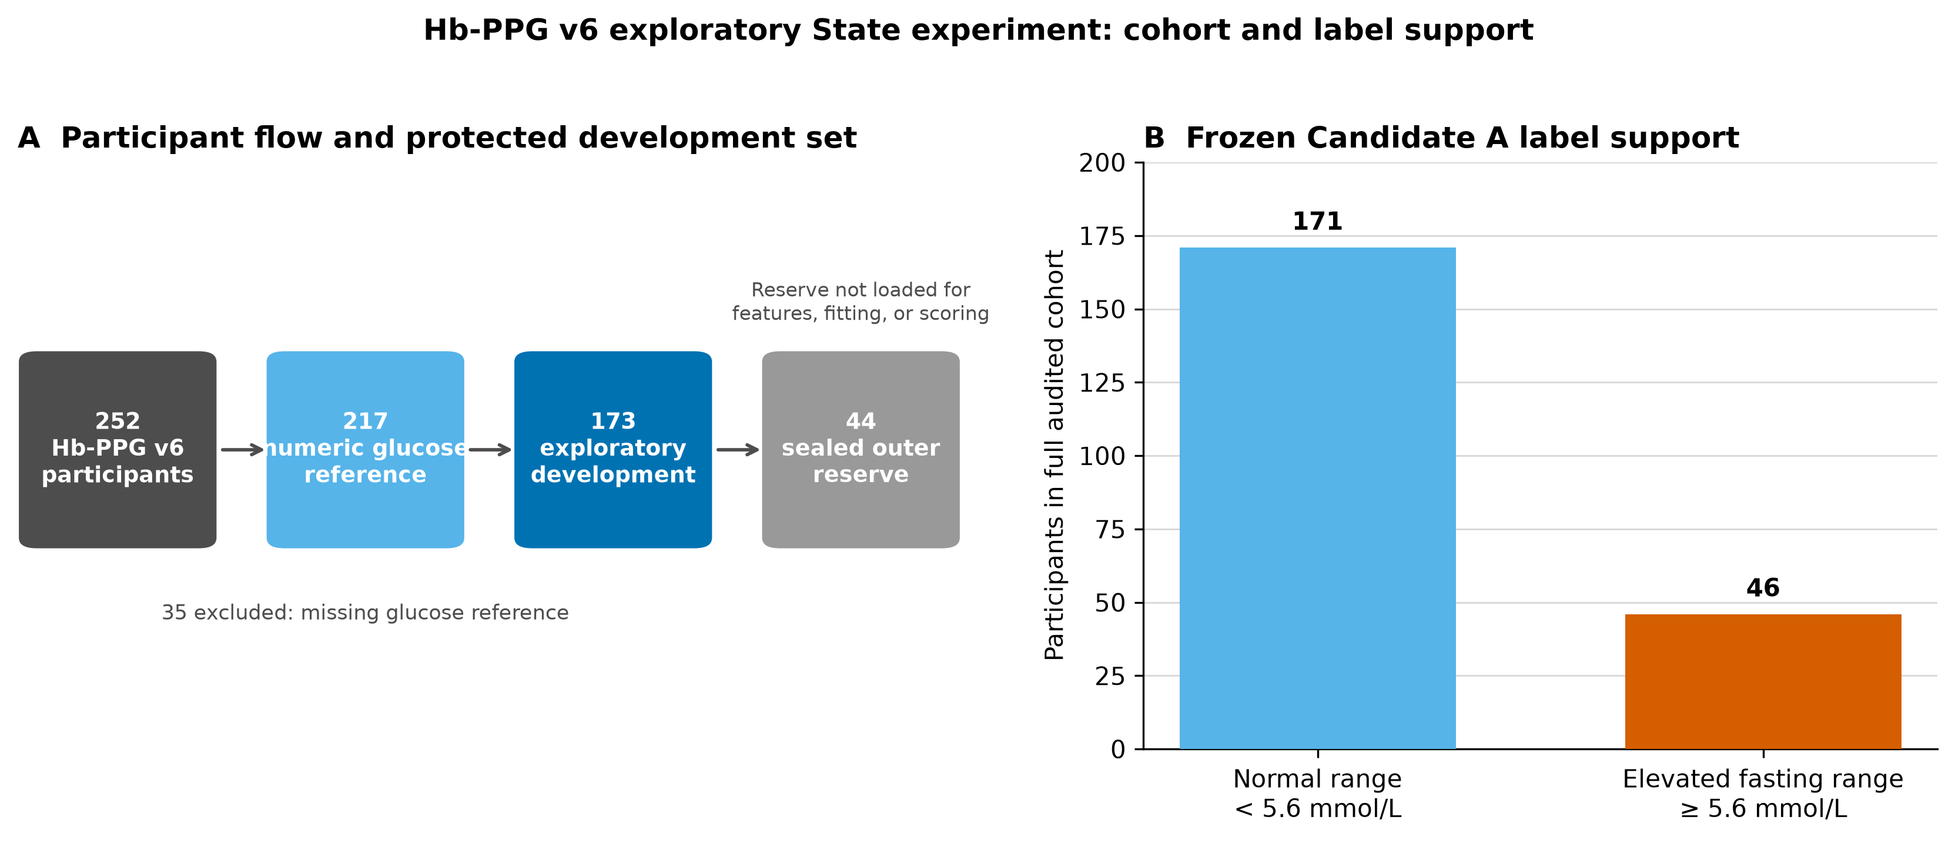
Gambar 1. Cohort dan dukungan kelas State
Sumber: artefak exploratory State GlycoBand.

Mengapa reserve berisi 44 subjek?
Reserve dipilih 20% dari 217 peserta eligible. Secara aritmetika 217 × 0.20 = 43.4; prosedur pembagian membulatkannya menjadi 44. Sisanya 173 menjadi development. Split dilakukan di tingkat peserta dan distratifikasi agar proporsi dua kelas relatif terjaga: development berisi 136 normal dan 37 elevated; reserve berisi 35 normal dan hanya 9 elevated.
Konsekuensi 9 peserta elevated
Satu kesalahan saja mengubah recall elevated sebesar 1/9 = 11.1 poin persentase. Jadi reserve dapat menjadi feasibility check, tetapi terlalu kecil untuk menghasilkan estimasi klinis yang presisi. Alasan tidak membukanya bukan karena takut nilainya buruk, melainkan karena pipeline belum layak diuji final.

Pertandingan model yang adil
Tiga kondisi dibandingkan: PPG-only, context-only, dan PPG+context. Context adalah informasi non-PPG yang tersedia. Pertanyaan penting bukan sekadar apakah gabungan lebih tinggi, tetapi apakah PPG memberi kenaikan konsisten di atas context. Model yang dipakai sengaja sederhana: Logistic Regression, median imputation, dan StandardScaler di dalam setiap fold.
Kondisi | Pooled Macro-F1 | Balanced accuracy | Pooled Macro PR-AUC | Makna singkat
PPG-only | 0.5350 | 0.5339 | 0.5759 | Sedikit di atas chance-like, belum kuat
Context-only | 0.5398 | 0.5454 | 0.6720 | Context sendiri kompetitif
PPG + context | 0.5874 | 0.5817 | 0.6098 | F1 naik, tetapi ranking precision-recall memburuk

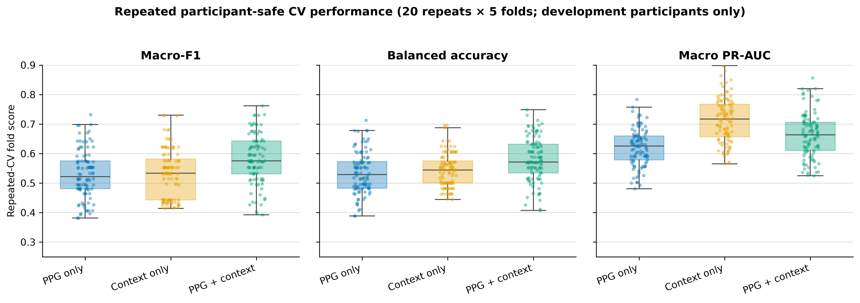
Gambar 2. Distribusi metrik repeated cross-validation State
Sumber: 20 repeats × 5 participant-safe folds.
Cara membaca Gambar 2
Setiap titik adalah skor satu fold, bukan satu peserta. Kotak menunjukkan bagian tengah distribusi skor, garis di dalamnya adalah median, dan whisker menunjukkan rentang tipikal. Ada 100 titik per kondisi karena 20 pengulangan × 5 fold, tetapi semuanya memakai ulang 173 peserta development yang sama; jadi ini bukan 100 cohort independen. Bandingkan bukan hanya tinggi median, tetapi juga tumpang-tindih dan lebarnya sebaran. PPG+context cenderung menaikkan Macro-F1 dan balanced accuracy, sedangkan context-only justru memiliki Macro PR-AUC lebih tinggi. Pola lintas-metrik ini sudah memberi peringatan bahwa kenaikan F1 bukan bukti tunggal yang cukup.

Pertimbangan cohort: tiap fold validasi hanya memuat sekitar 34–35 peserta dan kira-kira 7–8 peserta ELEVATED_FASTING_RANGE. Karena kelas minoritasnya kecil, beberapa prediksi yang berubah dapat menggeser skor fold cukup besar. Repeated CV membantu melihat kestabilan internal pada cohort ini, tetapi tidak menambah jumlah peserta unik dan belum menguji generalisasi ke populasi, perangkat, atau lokasi lain.

Mengapa kenaikan +0.0492 belum cukup?
Rata-rata paired gain Macro-F1 PPG+context terhadap context-only adalah +0.0492 dan positif pada 69% fold. Sekilas ini tampak menjanjikan. Tetapi variasinya besar (SD 0.1042), Macro PR-AUC justru turun rata-rata 0.0513, dan kontrol permutation menghasilkan kenaikan null rata-rata 0.0534. Artinya, kenaikan yang terlihat tidak lebih istimewa daripada kenaikan yang dapat muncul ketika hubungan label sengaja dirusak.
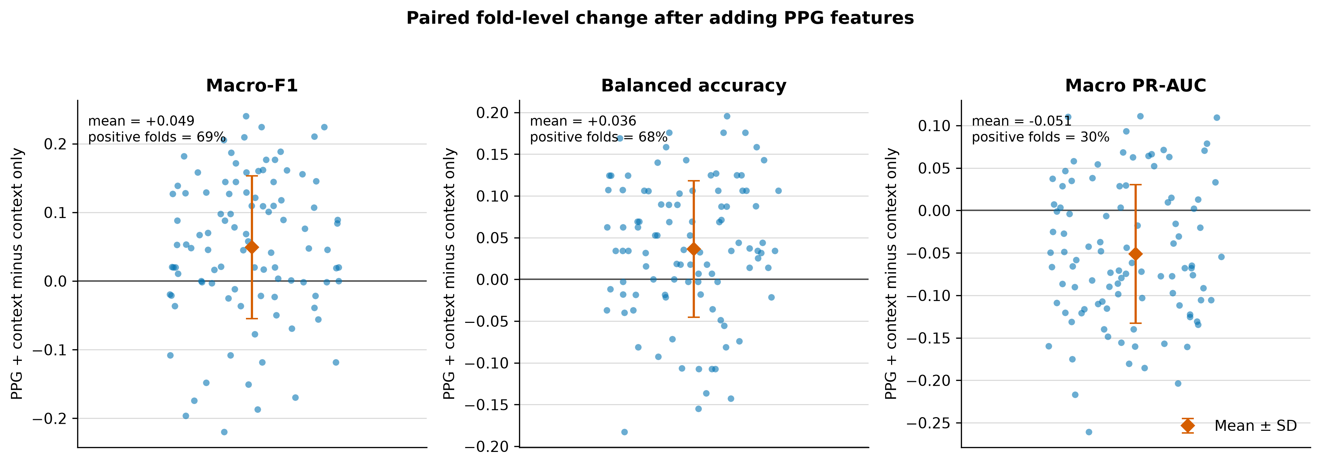
Gambar 3. Efek tambahan PPG pada fold yang sama
Garis di atas nol berarti PPG+context lebih baik pada fold tersebut; penyebaran menunjukkan ketidakstabilan.
Cara membaca Gambar 3
Setiap titik menghitung selisih pada fold yang sama: skor PPG+context dikurangi context-only. Nilai di atas nol berarti PPG membantu pada fold itu; di bawah nol berarti PPG merugikan. Berlian dan error bar jingga adalah mean ± SD, bukan confidence interval. Macro-F1 naik rata-rata 0.049 pada 69% fold dan balanced accuracy naik 0.036 pada 68% fold, tetapi Macro PR-AUC turun rata-rata 0.051 dan hanya positif pada 30% fold. Jadi efeknya tidak konsisten antar-fold maupun antar-metrik. Angka 69% juga tidak berarti 69% peserta memperoleh manfaat; unitnya adalah fold yang berisi sekelompok peserta.

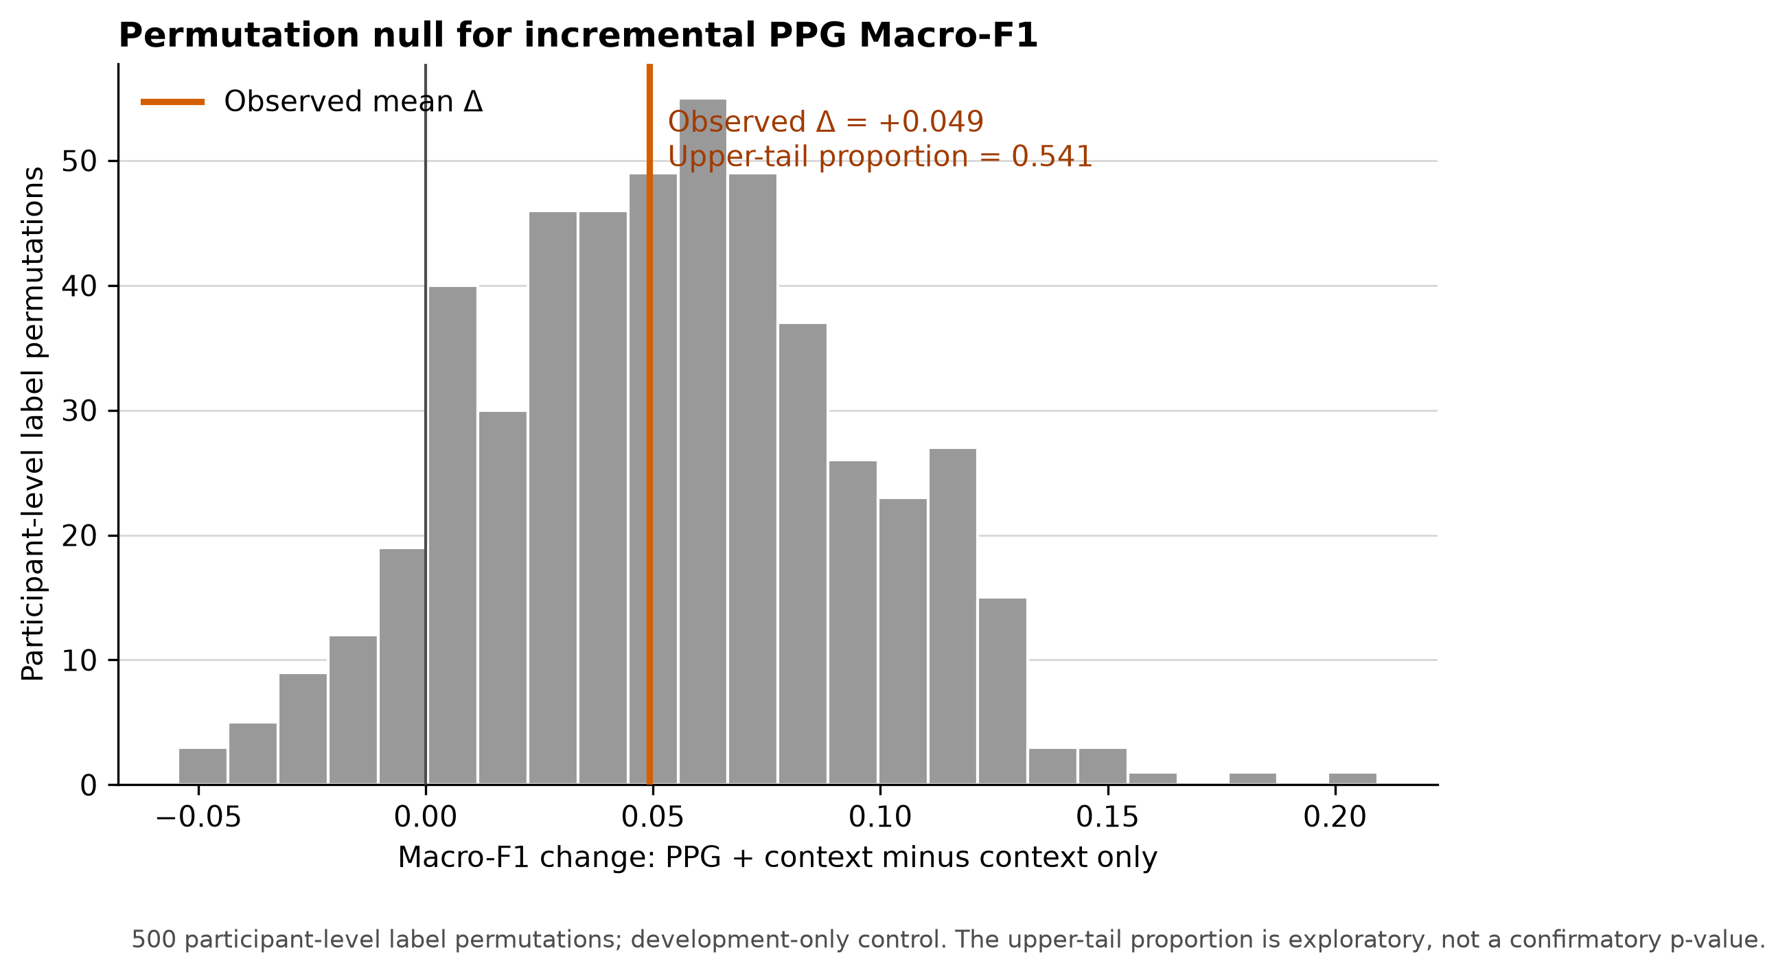
Gambar 4. Observed gain dibandingkan permutation null
Jika observed tidak menonjol dari null, nilai tambah PPG belum terpisah dari kebetulan pipeline.
Cara membaca Gambar 4
Batang abu-abu adalah 500 gain Macro-F1 yang muncul setelah label diacak pada tingkat peserta—sebuah dunia kontrol ketika relasi biologis PPG–label sengaja diputus tetapi pipeline model tetap dijalankan. Garis jingga adalah gain asli, +0.049. Upper-tail proportion 0.541 berarti 54.1% hasil acak mencapai gain yang sama besar atau lebih besar. Karena garis asli berada di area umum distribusi null, gain tersebut tidak langka di bawah kontrol acak. Nilai 0.541 ini bersifat eksploratif dan bukan p-value konfirmatori, tetapi arahnya jelas: probe ini belum memisahkan nilai tambah PPG dari variasi yang dapat dihasilkan pipeline dan cohort kecil.

Apa kesimpulan gabungan dari tiga gambar ini?
Gambar 2 menjawab seberapa tinggi dan seberapa berubah-ubah skor internal. Gambar 3 mengisolasi tambahan PPG terhadap context pada split yang sama. Gambar 4 menguji apakah tambahan tersebut lebih istimewa daripada hasil saat hubungan label dirusak. Urutannya penting: skor gabungan memang tampak lebih tinggi pada sebagian metrik, tetapi gain tidak stabil, PR-AUC memburuk, dan gain Macro-F1 tidak mengalahkan null. Maka fungsi model State belum dapat diklaim berasal dari informasi glikemik pada PPG. Keputusan yang logis tetap PARKED dan reserve 44 peserta tidak dibuka.

Keputusan State
STATE: PARKED
Label State dibekukan, tetapi model dan split final tidak dibekukan. Reserve 44 peserta tetap disegel. Kesimpulan yang valid: nilai tambah prediktif PPG di atas context belum didukung oleh probe ini. Kesimpulan yang tidak valid: PPG mustahil memiliki informasi glikemik pada semua sensor, populasi, atau desain studi.

7. Trend Expert: mengapa banyak data window tetap tidak menjadi model yang berguna
Jumlah baris besar tidak menggantikan jumlah orang, keberagaman, dan kekuatan sinyal.

Dataset dan label kausal
BIG IDEAs v1.1.3 berisi 16 peserta dengan BVP pergelangan dan CGM free-living. Untuk setiap endpoint, label Trend hanya memakai riwayat CGM 30 menit ke belakang: median smoothing 3 titik, kemudian ordinary least squares (OLS) menghitung slope. Jika slope < -0.5 mg/dL/menit, label FALLING; jika berada antara -0.5 dan +0.5, STABLE; jika > +0.5, RISING.
Kausal di sini berarti
Prediksi pada waktu t hanya boleh melihat data pada atau sebelum t. Kausal bukan berarti membuktikan sebab-akibat fisiologis; ini berarti tidak menggunakan masa depan secara komputasional.

Mengapa 739,101 windows bukan 739,101 manusia?
Satu peserta menghasilkan sangat banyak window yang saling dekat dan berkorelasi. Effective sample size jauh lebih kecil daripada jumlah baris mentah. Informasi baru tentang variasi antarorang tetap dibatasi oleh 16 peserta. Karena itu split harus menjaga urutan waktu dalam setiap orang, bukan mengacak semua window.

Split yang dibekukan
Bagian | Jumlah endpoint | Dipakai untuk | Status
Train | 16,652 | Fit model | Boleh diakses
Validation | 5,386 | Bandingkan baseline/conditioning | Boleh diakses secara terkontrol
Sealed test | 5,491 | Evaluasi final satu kali | Tidak diakses
Embargo excluded | 384 | Mencegah overlap history antarbagian | Sengaja dibuang

Baseline: angka yang tampak kecil, fungsi yang sebenarnya nol
Model/kontrol | Macro-F1 | Balanced accuracy | Inti perilaku
Majority / always-STABLE | 0.2869 | 0.3333 | Selalu mengatakan STABLE
Logistic history | 0.2889 | 0.3343 | Hampir sama dengan constant
Current-window | 0.2869 | 0.3333 | Tidak menambah fungsi
Shifted control | 0.2869 | 0.3333 | Setara constant

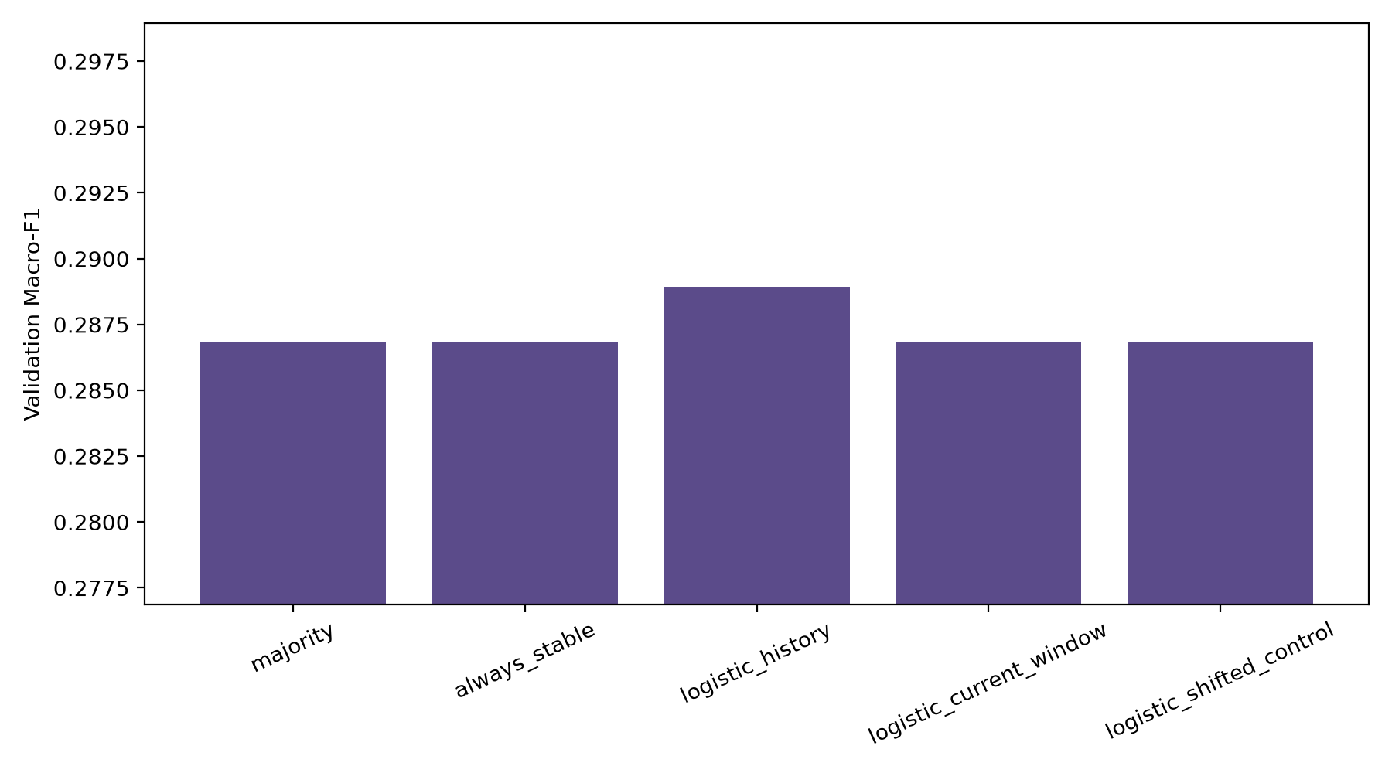
Gambar 5. Macro-F1 baseline Trend
Perbedaan logistic history terhadap constant sangat kecil.
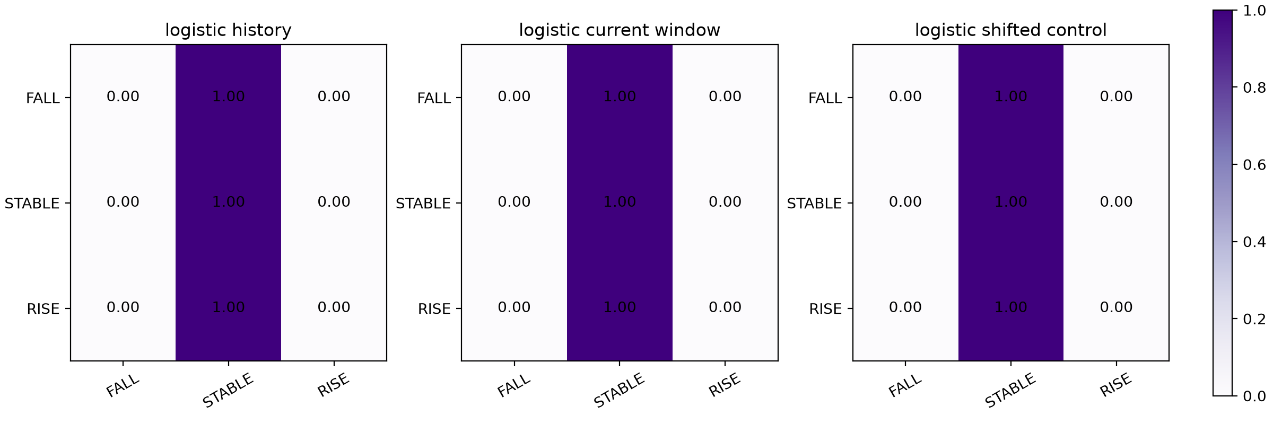
Gambar 6. Confusion matrix validation Trend
Baca per baris kelas asli: model menumpuk prediksi pada STABLE.
Directional recall memperjelas perilakunya: FALLING recall 0.0031 dan RISING recall 0.0000. Dengan kata lain, model history hampir tidak pernah mengenali arah turun dan sama sekali tidak mengenali arah naik pada validation. Selisih bootstrap terhadap constant juga melintasi nol: [-0.00006, 0.00395].

Phase 0: apakah masalahnya sekadar tidak ada support?
Phase 0 menemukan kelas FALLING dan RISING memang ada pada seluruh peserta. Train memiliki 2,000 FALLING, 12,664 STABLE, 1,988 RISING; validation memiliki 645, 4,068, dan 673. Gate PASS hanya berarti label dan support cukup untuk menyelidiki sinyal. PASS tidak berarti sinyal BVP dapat dipelajari.
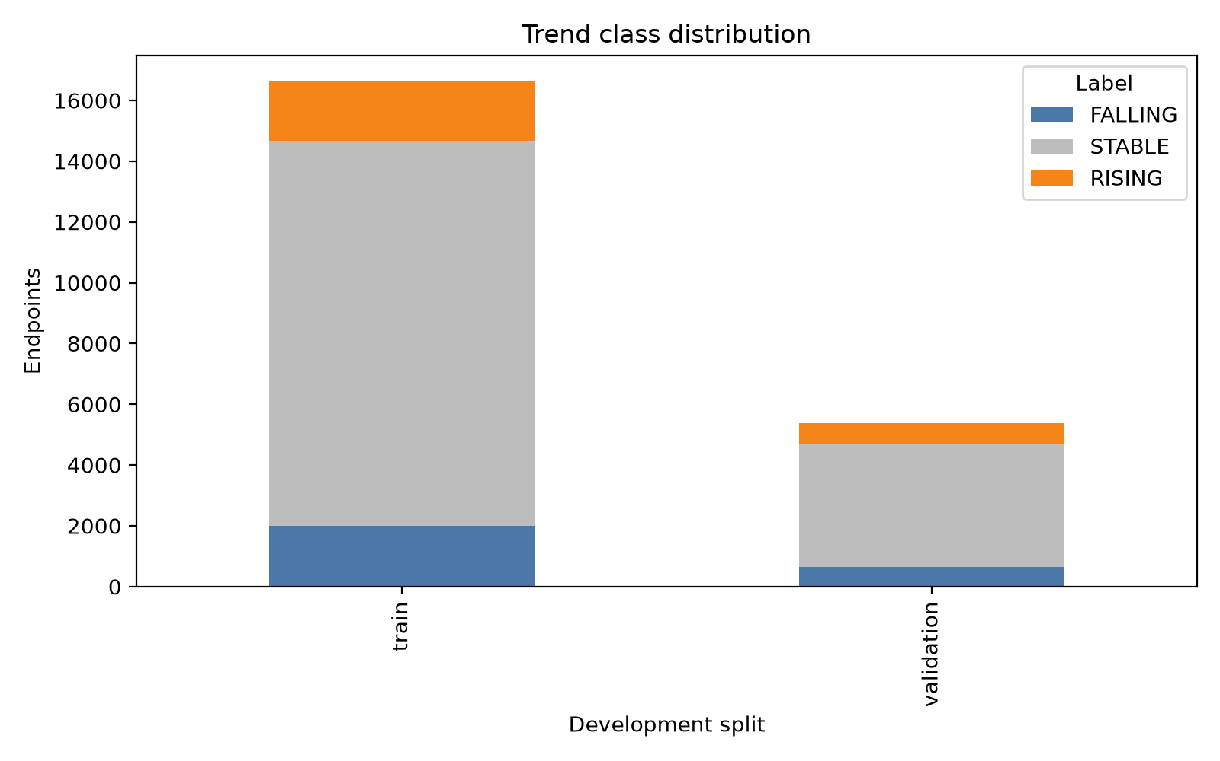
Gambar 7. Distribusi kelas Trend pada development
STABLE dominan, tetapi kelas arah tetap memiliki support.

Phase 1: apakah conditioning menyelamatkan sinyal?
Variant | Macro-F1 | Recall RISING | Catatan
Raw anchor | 0.2889 | 0 | Titik pembanding
Bandpass 0.5–8 Hz | 0.2879 | 0 | Tidak membaik
Bandpass 0.7–4 Hz | 0.2869 | 0 | Kembali seperti constant
Hard SQI exclusion | 0.2911 | 0 | Retensi 91.8%; skor kecil naik, fungsi arah tetap gagal

Korelasi absolut terkuat antara fitur conditioned dan slope hanya sekitar 0.040. Tidak ada dari sembilan variant yang memenuhi syarat kenaikan Macro-F1 minimal +0.02 sekaligus recall nonzero untuk FALLING dan RISING. Keputusan yang dicatat adalah NOT_SUPPORTED_BY_CONDITIONING.
TREND: CONDITIONING FRONTIER CLOSED
Filtering dan quality exclusion yang diuji tidak mengubah kegagalan fungsional. Karena bukti upstream belum mendukung learnability, Phase 2+, feature enrichment, deep learning, dan final test tetap tertutup.

8. Dari metrik ke fungsionalitas model
Metrik hanya berguna jika diterjemahkan menjadi apa yang dilakukan sistem pada manusia dan waktu nyata.

Confusion matrix adalah cerita perilaku
Confusion matrix menghitung kombinasi kelas asli dan prediksi. Jika hampir seluruh kolom prediksi berada pada STABLE, model bukan pendeteksi tiga arah meskipun accuracy tampak tinggi. Ia adalah always-STABLE predictor dengan sedikit variasi.
Metrik | Pertanyaan yang dijawab | Jebakan umum | Bacaan untuk GlycoBand
Accuracy | Berapa persen semua prediksi benar? | Didominasi kelas mayoritas | Tidak cukup untuk Trend
Recall kelas | Dari kejadian kelas X, berapa yang ditemukan? | Bisa tinggi dengan banyak false positive | RISING = 0 berarti fungsi naik tidak ada
Precision kelas | Dari prediksi X, berapa yang benar? | Bisa tak terdefinisi jika model tak pernah memprediksi X | Harus dibaca bersama recall
F1 kelas | Harmonic mean precision dan recall | Menutupi jenis kesalahan jika berdiri sendiri | Ringkasan per kelas
Macro-F1 | Rata-rata F1 tiap kelas dengan bobot sama | Skor kecil bisa berubah tanpa fungsi penting pulih | 0.2889 dekat always-STABLE 0.2869
Balanced accuracy | Rata-rata recall antar kelas | Chance-like untuk 3 kelas sekitar 1/3 | 0.3343 hampir 1/3
PR-AUC | Seberapa baik ranking precision-recall? | Harus lihat definisi macro dan prevalensi | State gabungan lebih buruk dari context-only

Mengapa Macro-F1 0.2911 bukan kemajuan produk
Hard SQI exclusion menaikkan Macro-F1 dari 0.2889 menjadi 0.2911, selisih sekitar 0.0022. Tetapi RISING recall tetap nol. Secara fungsional, pertanyaan pengguna 'apakah sedang naik?' tetap tidak dapat dijawab. Kenaikan metrik tanpa pemulihan fungsi utama adalah optimasi angka, bukan kemampuan.

Threshold, calibration, dan abstention
Threshold mengubah skor probabilitas menjadi kelas. Calibration menanyakan apakah probabilitas 0.8 benar sekitar 80% pada kasus serupa. Abstention berarti model boleh menolak menjawab ketika bukti atau kualitas buruk. Tetapi thresholding dan calibration tidak dapat menciptakan informasi yang tidak dipelajari. Pada frontier sekarang, abstention adalah perilaku yang lebih jujur daripada memaksa label.

9. Grounding mekanisme dan kontrol: bagaimana menguji black box
Kita tidak membuktikan fisiologi hanya karena model menemukan pola.

Tiga lapis grounding
Lapis | Pertanyaan | Contoh bukti
Biological plausibility | Apakah ada jalur fisiologis masuk akal? | Literatur vaskular/otonom dan karakter PPG
Measurement validity | Apakah sensor dan fitur menangkap fenomena yang dimaksud? | SQI, artefak, repeatability, alignment
Predictive necessity | Apakah informasi PPG benar-benar diperlukan untuk prediksi? | Ablation, permutation, shifted-label, context-only

Ablation: hilangkan komponen yang dicurigai
Ablation membandingkan sistem lengkap dengan sistem tanpa satu keluarga informasi. Pada State, context-only versus PPG+context adalah ablation langsung. Jika tambahan PPG tidak mengalahkan context secara stabil, kita tidak boleh mengklaim PPG sebagai sumber nilai prediktif. Pada Trend, history, current-window, dan constant controls membantu memisahkan informasi temporal dari kebiasaan menebak kelas mayoritas.

Permutation dan time shift
Permutation mengacak label pada unit independen yang benar sehingga struktur fitur dipertahankan tetapi hubungan fitur-label dihancurkan. Time shift menggeser pasangan sinyal dan label sehingga alignment fisiologis rusak tetapi autocorrelation dan karakter sinyal lebih terjaga. Jika model tetap mendapat gain serupa, ia mungkin memanfaatkan kebetulan, imbalance, identitas peserta, atau struktur waktu—bukan hubungan target.

Mengapa sekadar membalik tanda sinyal bukan kontrol universal
Mengalikan PPG dengan -1 sering tidak menghancurkan informasi. Banyak fitur seperti power spectrum, varians, atau magnitude invariant terhadap tanda. Model linear juga dapat membalik koefisien. Kontrol negatif yang baik harus mempertahankan nuisance structure tetapi memutus hubungan target yang sedang diklaim. Karena itu permutation pada unit benar atau time shift yang aman biasanya lebih informatif.
Apa yang menjadi tidak valid jika komponen dihilangkan?
Jika PPG dihilangkan dan performa tetap sama, klaim 'PPG diperlukan' menjadi tidak valid. Jika konteks dihilangkan dan performa jatuh, konteks membawa informasi penting. Jika alignment waktu dirusak tetapi performa tetap, klaim hubungan real-time melemah. Namun kontrol tidak otomatis membuktikan mekanisme biologis; ia hanya menyingkirkan penjelasan alternatif tertentu.

10. Mengapa tidak lanjut deep learning, robustness, atau final test
Bukan karena kurang ambisi, tetapi karena urutan bukti harus masuk akal.

Deep learning tidak menambah informasi
Neural network dapat mempelajari representasi lebih kompleks, tetapi tidak dapat menciptakan signal-to-noise ratio, variasi peserta, atau label yang tidak ada. Dengan 16 peserta Trend, model besar berisiko menghafal ciri orang, perangkat, atau episode. Ketika Logistic Regression dan conditioning yang murah tidak menunjukkan directional learnability, biaya dan risiko deep learning lebih besar daripada informasi keputusan yang diharapkan.

Robustness/degradation test membutuhkan model yang layak diuji
Robustness bertanya apakah model yang sudah memiliki fungsi dasar tetap bekerja ketika noise, missingness, atau kualitas menurun. Jika fungsi dasar saja belum didukung, menguji degradasi tidak menjawab pertanyaan yang berguna. Conditioning Phase 1 adalah penyelidikan learnability sinyal, bukan pengganti formal degradation testing.

Final test tidak digunakan untuk menyelamatkan hipotesis
Membuka reserve State atau sealed Trend test sekarang hanya memberi satu angka tambahan dari pipeline yang belum dibenarkan. Hasil bagus akan dicurigai sebagai lucky draw; hasil buruk hanya menghabiskan reserve. Keputusan rasional adalah menjaga amplop tetap tertutup sampai ada bukti development baru yang benar-benar mengubah frontier.

11. Kesimpulan riset hari ini dan alignment ke paper
Riset tidak gagal; klaimnya menjadi lebih sempit dan lebih jujur.

Observation → inference → consequence
Observation | Inference yang sah | Konsekuensi
State gain PPG tidak menonjol dari permutation null; PR-AUC gabungan turun | Nilai tambah PPG belum didukung | Park State; jangan buka reserve
Trend Macro-F1 hampir constant; recall RISING 0 | Model tidak memiliki fungsi tiga arah | Tutup classical follow-up
Filtering/SQI tidak memulihkan dua arah | Conditioning yang diuji bukan bottleneck utama | Tutup Phase 1; jangan lompat ke DL
Final test tidak pernah diakses | Keutuhan evaluasi masa depan masih terjaga | Bisa dipakai jika riset dibuka dengan alasan baru

Apakah riset ditutup dan lanjut paper?
Frontier eksperimen yang sekarang ditutup, bukan seluruh topik untuk selamanya. Paper dapat dilanjutkan sebagai laporan feasibility dengan hasil negatif/terbatas. Narasi yang kuat adalah: arsitektur dan protokol diuji secara leakage-aware; baseline State dan Trend tidak memberikan bukti cukup untuk estimasi individual; kontrol dan conditioning mencegah overclaim; sistem karena itu menahan output.
Abstrak yang sudah disubmit tidak perlu dirombak diam-diam
Gunakan abstrak final milik ketua sebagai kontrak submission. Di paper/presentasi, jelaskan detail yang lebih presisi tanpa mengubah klaim inti: 252 peserta tersedia tetapi 217 eligible; State participant-disjoint; Trend within-person chronological; degradation test tidak dijalankan karena prerequisite learnability gagal; Decision Engine saat ini seharusnya abstain.

Kalimat klaim yang aman
- Penelitian mengevaluasi kelayakan komputasional, bukan validasi klinis.
- Pada konfigurasi dan dataset yang diuji, nilai tambah prediktif PPG untuk State belum didukung.
- Baseline Trend tidak menunjukkan kemampuan klasifikasi arah yang berguna dan tidak diperbaiki oleh conditioning yang diuji.
- Hasil membatasi klaim dan mengidentifikasi syarat data/metode yang harus berubah sebelum evaluasi lanjutan.

Kalimat yang harus dihindari
- GlycoBand dapat mengukur glukosa tanpa jarum.
- Model berhasil karena accuracy tinggi pada kelas STABLE.
- PPG terbukti tidak pernah bisa berkaitan dengan glukosa.
- Final test tidak perlu karena development sudah cukup.
- Deep learning pasti akan menyelesaikan masalah jika dilatih lebih lama.

12. Status sekarang dan syarat membuka riset lagi
Stop condition yang jelas mencegah eksperimen berubah menjadi pencarian skor tanpa akhir.
Area | Status | Yang tetap terbuka | Syarat lanjut
State label | FROZEN | Interpretasi/reporting | Human review jika definisi berubah
State model | PARKED | Reserve tetap sealed | Data/desain baru dengan alasan mekanistik dan probe development
Trend label/split | FROZEN untuk registered development | Artefak reproducible | Human review untuk perubahan kontrak
Trend baseline | Not supported | Negative result | Bukti baru melebihi constant dan memulihkan dua arah
Conditioning | NOT_SUPPORTED_BY_CONDITIONING | Laporan Phase 0/1 | Hipotesis baru yang berbeda, bukan filter acak tambahan
Deep learning | CLOSED | Boleh dipertimbangkan nanti | Lebih banyak peserta atau bukti representasi kompleks diperlukan
Final test | SEALED | Integritas utuh | Semua upstream contract dan pipeline beku

Contoh bukti baru yang benar-benar dapat mengubah keputusan
- Dataset dengan lebih banyak peserta, desain pengukuran terkontrol, dan sinkronisasi PPG–glukosa yang lebih kuat.
- Sensor atau wavelength yang punya alasan fisik jelas dan diuji tanpa kanal sintetis.
- Probe development yang menunjukkan gain stabil di atas context/constant serta recall nonzero untuk dua arah.
- Kontrol negatif yang gagal meniru observed effect dan bukti lintas peserta/sesi yang konsisten.
- Analisis power/effective sample size yang menunjukkan desain mampu mendeteksi efek yang relevan.

13. Cara menjelaskan GlycoBand kepada orang lain
Versi 30 detik, 2 menit, dan jawaban untuk pertanyaan juri.

Versi 30 detik
GlycoBand meneliti apakah sinyal cahaya PPG pada dataset publik menyimpan informasi tentang rentang glukosa puasa dan arah perubahan glukosa. Kami memisahkan dua dataset dan dua tugas agar tidak mencampur populasi. Setelah baseline, kontrol kebocoran, permutation, dan conditioning, sinyal belum mendukung estimasi individual yang berguna. Karena itu sistem yang jujur harus menahan output, dan final test tetap disegel.

Versi 2 menit
State Expert memakai PPG multi-wavelength fingertip dan glukosa vena puasa. Pada 217 peserta eligible, penambahan PPG ke konteks memberi kenaikan Macro-F1, tetapi kenaikan itu tidak melebihi permutation null dan PR-AUC malah turun. Trend Expert memakai BVP pergelangan dan CGM pada 16 peserta dengan split waktu kronologis. Logistic Regression hanya sedikit di atas always-STABLE, dengan recall RISING nol. Filtering dan quality exclusion juga tidak memulihkan fungsi arah. Jadi kesimpulannya bukan bahwa PPG mustahil, melainkan bahwa dataset, sensor, dan protokol yang diuji belum memberi bukti prediktif yang cukup.

Pertanyaan juri yang mungkin muncul
Pertanyaan | Jawaban inti
Mengapa tidak pakai deep learning? | Karena baseline sederhana belum menunjukkan signal yang melampaui kontrol; DL berisiko menghafal 16 peserta.
Mengapa final test tidak dibuka? | Karena test hanya sah setelah pipeline final beku; membukanya sekarang mengurangi validitas tanpa menjawab keputusan baru.
Apakah hasilnya gagal? | Hipotesis prediktif tidak didukung, tetapi riset berhasil menentukan batas evidence dan mencegah klaim klinis palsu.
Apa inovasinya jika model belum bekerja? | Arsitektur pemisahan State/Trend, leakage-safe evaluation, deterministic abstention, dan pelaporan frontier yang auditable.
Mengapa 44 reserve State? | 20% dari 217 eligible dibulatkan menjadi 44 dan dipisah di tingkat peserta secara stratified.
Apa langkah berikutnya? | Selesaikan paper feasibility; buka riset hanya jika ada data/desain baru yang dapat mengubah signal evidence.

14. Kamus lintas bidang
Gunakan ini ketika satu istilah terasa jelas di satu bidang tetapi membingungkan di bidang lain.
Istilah | Bidang | Arti sederhana | Peran di GlycoBand | Batas/jebakan
Glucose | Fisiologi | Gula sederhana yang menjadi sumber energi dan beredar dalam darah. | Reference target untuk State/Trend. | Nilai darah bukan sesuatu yang langsung dibaca PPG.
Glycemic state | Fisiologi/label | Kategori kondisi glukosa pada konteks tertentu. | State membagi rentang puasa. | Bukan diagnosis diabetes individual.
Fasting | Klinis | Kondisi tidak makan dalam periode yang ditentukan sebelum pengukuran. | Membuat referensi State lebih terstandar. | Harus sesuai metadata dataset.
CGM | Sensor klinis | Continuous Glucose Monitor yang mengestimasi glukosa interstitial berkala. | Reference time-series Trend. | Ada lag/noise dan bukan ground truth tanpa batas.
PPG | Optik/fisiologi | Pengukuran perubahan cahaya akibat dinamika volume darah mikrovascular. | Core inference input. | Tidak mengukur molekul glukosa langsung.
BVP | Sinyal | Blood volume pulse: gelombang pulsasi yang diturunkan dari PPG. | Input pergelangan Trend. | Istilah vendor/sensor dapat berbeda dari raw optical channel.
Wavelength | Optik | Panjang gelombang cahaya; berpengaruh pada penetrasi dan absorpsi jaringan. | Empat kanal Hb-PPG. | Kanal tidak boleh direkayasa dari dataset lain.
Perfusion | Fisiologi | Aliran darah melalui jaringan. | Dapat memengaruhi amplitudo/bentuk PPG. | Dipengaruhi banyak faktor non-glukosa.
Hemodynamics | Fisiologi | Dinamika aliran, tekanan, dan volume darah. | Jembatan hipotesis menuju PPG. | Bukan sinonim kadar glukosa.
Autonomic nervous system | Fisiologi | Sistem saraf yang mengatur fungsi otomatis seperti denyut dan tonus pembuluh. | Salah satu mediator potensial. | Stres dan aktivitas menjadi confounder.

Istilah | Bidang | Arti sederhana | Peran di GlycoBand | Batas/jebakan
Confounder | Kausal/statistik | Faktor lain yang terkait input dan target sehingga meniru hubungan. | Harus dikendalikan atau diakui. | Adjustment yang salah juga bisa bias.
Artefact | Signal processing | Pola palsu akibat gerakan, kontak, cahaya, atau perangkat. | Menurunkan SQI dan menipu fitur. | Filtering tak selalu bisa menghapusnya.
Sampling rate | Signal processing | Jumlah sampel sinyal per detik. | BVP E4 sekitar 64 Hz. | Tidak sama dengan jumlah peserta.
Bandpass filter | Signal processing | Melewatkan rentang frekuensi tertentu dan menekan sisanya. | Conditioning Phase 1. | Bisa menghapus sinyal dan noise sekaligus.
Z-score | Statistik | Nilai setelah dikurangi rata-rata dan dibagi simpangan baku. | Normalisasi skala. | Parameter harus fit pada train.
SQI | Signal quality | Signal Quality Index, ringkasan kualitas sinyal. | Hard exclusion/quality gate. | Threshold tidak menjamin sinyal biologis relevan.
Window | Time series | Potongan waktu yang menjadi unit ekstraksi fitur. | Mengubah BVP panjang menjadi contoh. | Window berdekatan tidak independen.
Endpoint | Time series | Waktu tempat label/prediksi didefinisikan. | Unit baris Trend. | Harus memiliki history support.
History | Time series | Data masa lalu yang tersedia sebelum endpoint. | 30 menit CGM untuk label; BVP historis untuk fitur. | Tidak boleh mengambil masa depan.
OLS slope | Statistik | Kemiringan garis least-squares pada titik waktu. | Menentukan arah Trend. | Sensitif terhadap outlier dibanding estimator robust.

Istilah | Bidang | Arti sederhana | Peran di GlycoBand | Batas/jebakan
Median smoothing | Signal processing | Mengganti titik dengan median tetangga. | Mengurangi spike CGM. | Dapat menghaluskan perubahan nyata.
Tau | Label design | Ambang absolut slope untuk memisahkan STABLE dari arah. | Tau 0.5 mg/dL/menit. | Mengubah tau berarti mengubah makna target.
Feature | Machine learning | Angka ringkasan dari sinyal atau konteks. | Masukan model. | Korelasi rendah tidak selalu berarti tidak berguna secara nonlinear.
Logistic Regression | Machine learning | Model linear probabilistik untuk klasifikasi. | Baseline murah dan interpretable. | Bukan berarti masalahnya sederhana secara biologis.
Deep learning | Machine learning | Model berlapis yang belajar representasi kompleks. | Candidate downstream, saat ini tertutup. | Mudah overfit pada sedikit peserta.
Hyperparameter | Machine learning | Pilihan sebelum fitting, misalnya regularization strength. | Harus dipilih tanpa final test. | Banyak percobaan meningkatkan overfitting adaptif.
Class imbalance | Machine learning | Jumlah kelas tidak seimbang. | STABLE sekitar 76% development Trend. | Accuracy dapat terlihat bagus meski arah gagal.
Macro-F1 | Evaluasi | Rata-rata F1 tiap kelas dengan bobot sama. | Metrik utama imbalance-aware. | Tetap harus dibaca per-class recall.
Balanced accuracy | Evaluasi | Rata-rata recall semua kelas. | Mengurangi dominasi mayoritas. | Untuk 3 kelas, constant memberi sekitar 1/3.
Precision | Evaluasi | Proporsi prediksi suatu kelas yang benar. | Mengukur kebersihan alert. | Tidak menjawab berapa kejadian terlewat.

Istilah | Bidang | Arti sederhana | Peran di GlycoBand | Batas/jebakan
Recall | Evaluasi | Proporsi kejadian suatu kelas yang ditemukan. | Mengukur kemampuan deteksi. | Recall RISING 0 = semua rising terlewat.
PR-AUC | Evaluasi | Luas kurva precision-recall saat threshold berubah. | Menilai ranking pada imbalance. | Sangat dipengaruhi prevalence dan cara averaging.
Cross-validation | Experiment design | Berulang kali membagi development untuk estimasi variasi. | State: participant-safe folds. | Tidak menggantikan external/final test.
Fold | Experiment design | Satu pembagian train-validation dalam CV. | Unit paired comparison. | Fold dari repeat yang sama tidak selalu independen sempurna.
Stratification | Experiment design | Menjaga proporsi kelas saat split. | Dipakai pada reserve State. | Tidak menambah jumlah kelas minoritas.
Chronological split | Experiment design | Train lebih awal, validation/test lebih akhir. | Trend within-person. | Berbeda dari participant-disjoint.
Embargo | Leakage control | Jeda yang dibuang di batas split. | Mencegah raw history overlap. | Ukuran harus minimal sepanjang dependency history.
Leakage | Validity | Informasi yang seharusnya tak tersedia masuk ke training/evaluasi. | Ancaman utama skor palsu. | Bisa terjadi lewat preprocessing, identity, time, atau overlap.
Permutation test/control | Statistics | Mengacak label untuk membentuk dunia tanpa hubungan target. | Menilai apakah gain melebihi kebetulan pipeline. | Unit pengacakan harus sesuai desain.
Shifted control | Time series | Menggeser alignment sinyal-label. | Kontrol hubungan temporal. | Shift harus cukup dan tidak menciptakan leakage.

Istilah | Bidang | Arti sederhana | Peran di GlycoBand | Batas/jebakan
Ablation | Interpretability | Menghilangkan komponen lalu membandingkan hasil. | Menguji necessity PPG/context/history. | Tidak sendirian membuktikan sebab-akibat biologis.
Correlation | Statistics | Ukuran hubungan bersama, biasanya linear untuk Pearson r. | Diagnostic fitur-slope. | r dekat nol tidak menutup hubungan nonlinear atau conditional.
Bootstrap | Statistics | Resampling untuk mengukur ketidakpastian statistik. | CI selisih baseline Trend. | Harus menghormati dependence structure.
Confidence interval | Statistics | Rentang estimasi yang mencerminkan ketidakpastian prosedural. | Menilai kestabilan selisih. | Bukan probabilitas sederhana bahwa parameter ada di rentang setelah dihitung.
Calibration | Evaluation | Kecocokan probabilitas prediksi dengan frekuensi nyata. | Diperlukan sebelum probabilitas bermakna. | Tidak memperbaiki discrimination yang tidak ada.
OOD | Reliability | Out-of-distribution: input berbeda dari data pengembangan. | Alasan untuk abstain. | Deteksi OOD sendiri dapat gagal.
Abstention | Decision system | Sistem memilih tidak menjawab. | NO_ESTIMATE/UNAVAILABLE. | Bukan kegagalan UX jika melindungi pengguna.
Registered experiment | Governance | Eksperimen dengan kontrak penting dibekukan sebelum hasil. | Bukti untuk kesimpulan ilmiah. | Tidak boleh diubah setelah melihat test.
Exploratory probe | Governance | Eksperimen murah development-only untuk mengurangi ketidakpastian. | Phase 0/1 dan State probe. | Bukan bukti final.
Gate | Governance | Syarat eksplisit untuk membuka langkah berikutnya. | Mencegah escalation tanpa evidence. | PASS hanya berarti syarat spesifik terpenuhi.

Istilah | Bidang | Arti sederhana | Peran di GlycoBand | Batas/jebakan
Frozen | Governance | Kontrak tidak boleh diubah tanpa review. | Melindungi validitas. | Tidak berarti model sukses.
Sealed reserve/test | Governance | Bagian data yang tidak dilihat selama development. | Evaluasi akhir. | Nilainya hilang jika digunakan untuk tuning.
Provenance | Reproducibility | Riwayat asal dan transformasi data. | Audit peserta-file-time-label-feature-split. | Harus tersimpan sampai level yang relevan.
Checksum/SHA | Engineering | Sidik jari digital isi file. | Membuktikan artefak tidak berubah. | Tidak membuktikan data benar secara ilmiah.
Deterministic seed | Engineering | Angka awal pseudo-random agar pembagian dapat diulang. | Seed 20260817 untuk State reserve. | Satu seed tidak mengukur semua variasi.
Reproducibility | Research software | Orang lain dapat menjalankan prosedur yang sama dan mendapat hasil konsisten. | Lockfile, config, code, artifacts. | Tidak sama dengan generalisasi klinis.
Decision Engine | Systems | Aturan deterministik yang mengatur output/penolakan. | Menjaga State dan Trend independen. | Bukan model fusi glukosa.

15. Atlas artefak: komponen, hubungan, dan cara membacanya
Artefak bukan sekadar file keluaran; bersama-sama mereka membentuk rantai bukti.

Apa yang disebut artefak?
Artefak adalah jejak kerja yang dapat diperiksa kembali: manifest sumber, tabel audit, config, label endpoint, split, feature table, prediction, metrics, figure, summary, dan decision record. Satu artefak jarang cukup sendirian. Validitas muncul dari hubungan konsisten antarartefak.
Lapisan | Komponen | Fungsi | Pertanyaan saat membaca
1. Source truth | Raw archive, DOI, license, checksum manifest | Membuktikan sumber dan isi file yang dipakai | Apakah dataset/version sama dengan yang diklaim?
2. Audit | Participant inventory, missingness, signal/gap checks, class candidates | Menentukan apa yang benar-benar tersedia | Siapa yang eligible dan apa yang dikeluarkan?
3. Scientific contract | Label config, split manifest, gate decision | Membekukan makna target dan aturan evaluasi | Apakah aturan dibuat sebelum hasil model?
4. Derived data | Endpoint labels, windows, features, provenance columns | Mengubah raw signal menjadi unit analisis | Apakah satu baris berarti manusia, waktu, atau variant?
5. Experiment output | Predictions, metrics, per-participant CSV, figures | Mengukur perilaku model dan ketidakpastian | Apakah dibandingkan dengan kontrol yang benar?
6. Interpretation | Summary, journal, decision register, README | Mengubah angka menjadi keputusan dan batas klaim | Apakah narasi lebih kuat daripada datanya?
7. Reproduction | Config, environment, logs, run metadata, SHA | Membuat run dapat ditelusuri dan diulang | Apakah hasil terikat pada kode/data yang tepat?

Dua rantai bukti yang terpisah
State chain | Trend chain
Hb-PPG raw + metadata | BIG IDEAs raw BVP + CGM
Audit 252 → 217 eligible | Audit 130 file → 16 participants
Reserve manifest 173 development / 44 sealed | Formulation shortlist → exact endpoint stability
173 × 91 development feature table | 27,913 label endpoints + chronological split
Repeated CV + 500 participant permutations | 22,038 baseline rows × 50 features
Repeated metrics + four figures | Baseline predictions → Phase 0 diagnostics → Phase 1 conditioning
Candidate A frozen; research parked | NOT_SUPPORTED_BY_CONDITIONING; Phase 2+ closed

Source truth dan audit: fondasi yang tidak boleh dilewati
source_manifest.json mengikat nama dataset, version, DOI, license, ukuran archive, dan checksum lokal. Untuk BIG IDEAs, bigideas_extraction_integrity.json membuktikan 130 dari 130 file resmi cocok dengan SHA-256, tanpa file hilang, mismatch, atau anggota tak terduga. Ini membuktikan integritas byte dan membership—bukan membuktikan label atau model benar.
Artefak | Isi penting | Interpretasi yang benar | Yang tidak dibuktikan
source_manifest.json | Version, DOI, license, byte count, checksum | Sumber lokal cocok dengan sumber yang ditetapkan | Kualitas ilmiah dataset
bigideas_extraction_integrity.json | 130 expected = 130 verified | Ekstraksi lengkap dan file-level checksum lolos | BVP dapat memprediksi Trend
hbppg_audit.md | 252 file valid; 217 reference numerik; distribusi glukosa | Menentukan cohort eligible dan class support | Threshold klinis atau model final
bigideas_audit.md | 600,698,901 BVP rows; 36,898 CGM points; 2,419.45 jam overlap | Coverage besar secara waktu dan anomaly terukur | Jumlah manusia besar atau independensi setiap row

Cara membaca artefak cohort State
Mulai dari denominator. Dataset memuat 252 peserta, tetapi pertanyaan State hanya memiliki 217 peserta dengan glukosa numerik. Dari 217 itu, 171 berada di bawah 5.6 mmol/L dan 46 berada pada/di atasnya. Setelah reserve 44 disegel, development tinggal 136 normal dan 37 elevated. Jadi angka model harus selalu dibaca terhadap 173 orang development—bukan 252 orang dan bukan ribuan window.
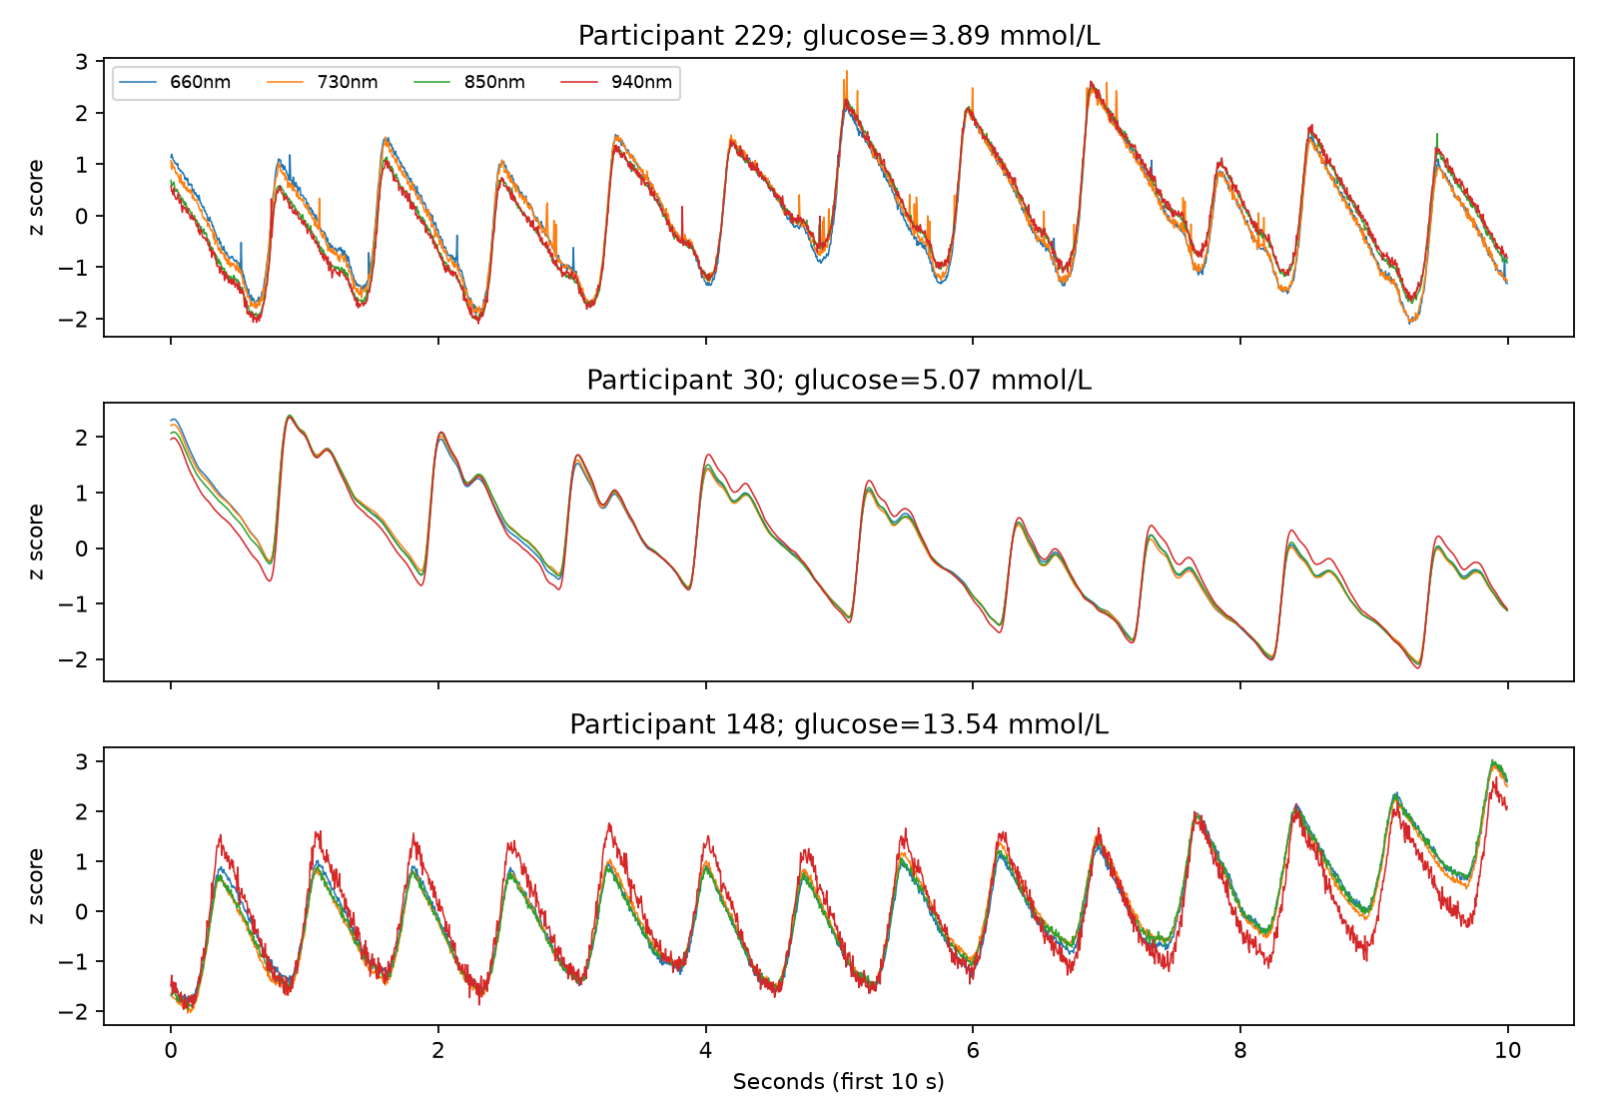
Gambar 8. Contoh sinyal empat wavelength Hb-PPG
Cara baca: semua panel menunjukkan pulsasi optik nyata. Perbedaan bentuk antarcontoh tidak boleh langsung disebut pola glukosa karena tiap panel hanya satu peserta dan banyak faktor fisiologis ikut berubah.
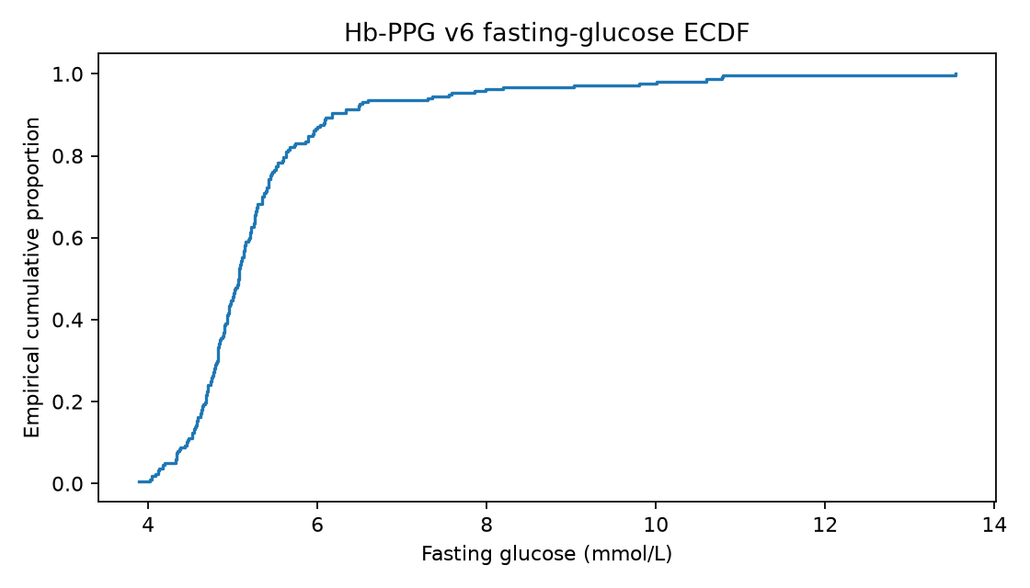
Gambar 9. ECDF glukosa puasa pada 217 peserta eligible
Cara baca: untuk nilai x, sumbu y adalah proporsi peserta dengan glukosa ≤ x. Kurva menumpuk dekat rentang sekitar 4–6 mmol/L; ekor tinggi lebih jarang, sehingga kelas elevated dan nilai ekstrem memiliki support lebih sedikit.
Cohort consequence untuk State
Rentang usia sumber sekitar 21–90 tahun, tetapi satu snapshot 30–60 detik per orang dan ketidakseimbangan 171:46 membatasi apa yang dapat dipelajari. Context age/sex/BMI bisa menjadi shortcut nyata terhadap label. Karena itu pertanyaan utama harus berbunyi 'apakah PPG menambah informasi di atas context?', bukan 'apakah model gabungan punya skor tertinggi?'.

Komponen artefak State development
Artefak | Bentuk/komponen | Hubungan dengan eksperimen | Cara baca
state_test_reserve-v0.json | Seed 20260817; ID 173 development + 44 reserve; class counts | Dibuat sebelum probe untuk melindungi outer reserve | Pastikan satu participant hanya muncul di satu bagian
development_features.parquet | 173 baris × 91 kolom: 80 fitur PPG, provenance/context | Satu baris per peserta development | Kolom PPG adalah ringkasan empat wavelength; glucose hanya reference, bukan predictor
repeated_fold_metrics.csv | 100 fold rows = 20 repeats × 5 folds | Merekam variasi PPG-only/context-only/gabungan | Bandingkan model pada fold yang sama, bukan hanya pooled score
permutation_metrics.csv | 500 label permutations × fold | Dunia null tanpa relasi peserta-label | Observed gain harus menonjol dari distribusi null
fig01–fig04 | Cohort, CV distribution, paired delta, permutation null | Lapisan visual atas tabel numerik | Figure membantu pola; angka resmi tetap di metrics/CSV
decision_record.md | Finding, non-proof, final resolution | Mengubah evidence menjadi PARKED | Baca setelah metrics untuk mengecek narasi sesuai data

Cara membaca artefak cohort Trend
BIG IDEAs hanya memiliki 16 peserta, usia kira-kira 35–65 tahun, A1C inclusion sekitar 5.2–6.4%, dan monitoring 8–10 hari. Ini memberi banyak waktu per orang, tetapi sedikit manusia dan rentang metabolik yang terkonsentrasi. Split within-person menjawab 'apakah pola dari bagian awal orang yang sama membantu bagian berikutnya?', bukan 'apakah model bekerja pada pemakai baru?'.
Angka | Unit sebenarnya | Kesalahan baca | Interpretasi yang benar
600,698,901 | Sampel BVP | 600 juta contoh independen | Titik sensor 64 Hz yang sangat berkorelasi
739,101 | Window 30 detik × conditioning variant | 739 ribu manusia | Potongan waktu bertumpuk/berdekatan dari 16 orang
66,114 | Endpoint-feature variant | 66 ribu kejadian independen | 22,038 development endpoints × 3 conditioning representations
27,913 | Eligible label endpoints | Semua dipakai train | Termasuk train, validation, sealed test, dan embargo
22,038 | Train + validation endpoints | Cohort size | Development-only rows dari 16 orang
16 | Peserta independen | Cukup untuk klaim populasi | Bottleneck utama generalisasi dan heterogeneity

Label artifact dan stability artifact
trend-label-v1.parquet memiliki 27,913 baris × 15 kolom. Selain participant, timestamp, slope, dan label, ia menyimpan file BVP/CGM sumber, history_start, support_points, split, boundary, dan embargo. Ini penting: label bukan hanya kata FALLING/STABLE/RISING; label harus membawa bukti bagaimana ia dibuat.
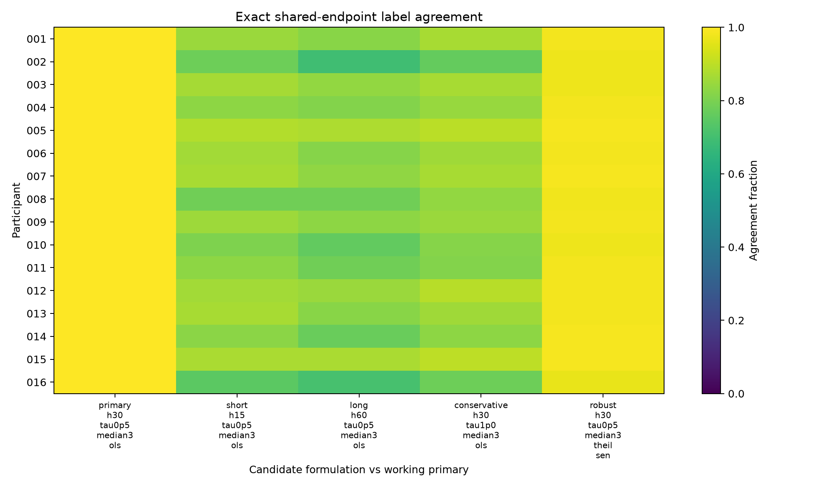
Gambar 10. Agreement label pada endpoint yang sama
Cara baca: kuning mendekati agreement 1.0. Theil–Sen hampir sama dengan OLS (pooled 97.99%, kappa 0.950), tetapi H15, H60, dan tau 1.0 mengubah banyak label. Ini menunjukkan definisi target adalah keputusan ilmiah, bukan hyperparameter biasa.
Apa yang stability artifact buktikan
Ia membuktikan robust slope estimator memberi label yang hampir sama pada endpoint yang sama, dan perubahan history/threshold mengubah semantik. Ia tidak membuktikan BVP dapat memprediksi label tersebut. Label stability adalah prasyarat target; learnability adalah pertanyaan eksperimen berikutnya.

Feature artifacts: dari 30 detik menjadi 50 angka riwayat
Baseline memotong BVP menjadi window 30 detik. Setiap window menghasilkan 10 statistik: mean, std, min, max, q25, q75, mean_abs_diff, diff_std, flat_fraction, dan slope_per_min. Untuk riwayat 30 menit, setiap statistik diringkas lagi dengan mean, std, min, max, dan last. Hasilnya 10 × 5 = 50 fitur per endpoint.
Nama bagian | Arti sederhana | Contoh nama lengkap
mean / q25 / q75 | Level pusat dan kuartil amplitudo tiap window | history_q25_mean
std | Penyebaran amplitudo dalam window | history_std_last
mean_abs_diff | Rata-rata besar perubahan sample-ke-sample | history_mean_abs_diff_mean
diff_std | Variabilitas perubahan sample-ke-sample | history_diff_std_std
flat_fraction | Proporsi perubahan yang sangat kecil/flat | history_flat_fraction_max
slope_per_min | Drift linear sinyal per menit | history_slope_per_min_last
suffix mean/std/min/max/last | Agregasi lintas sekitar 60 window dalam 30 menit | history_<statistik>_<agregasi>

File | Shape | Apa satu barisnya? | Fungsi
trend-baseline-features-v1.parquet | 22,038 × 60 | Satu endpoint train/validation + 50 fitur + provenance | Input resmi baseline
trend-feature-v2-windows.parquet | 739,101 × 18 | Satu window 30 detik pada satu conditioning variant | Bahan Phase 1
trend-feature-v2-endpoints.parquet | 66,114 × 67 | Satu endpoint × variant + quality/slope/provenance | Bandingkan raw dan dua bandpass

Membaca artefak koefisien Logistic Regression
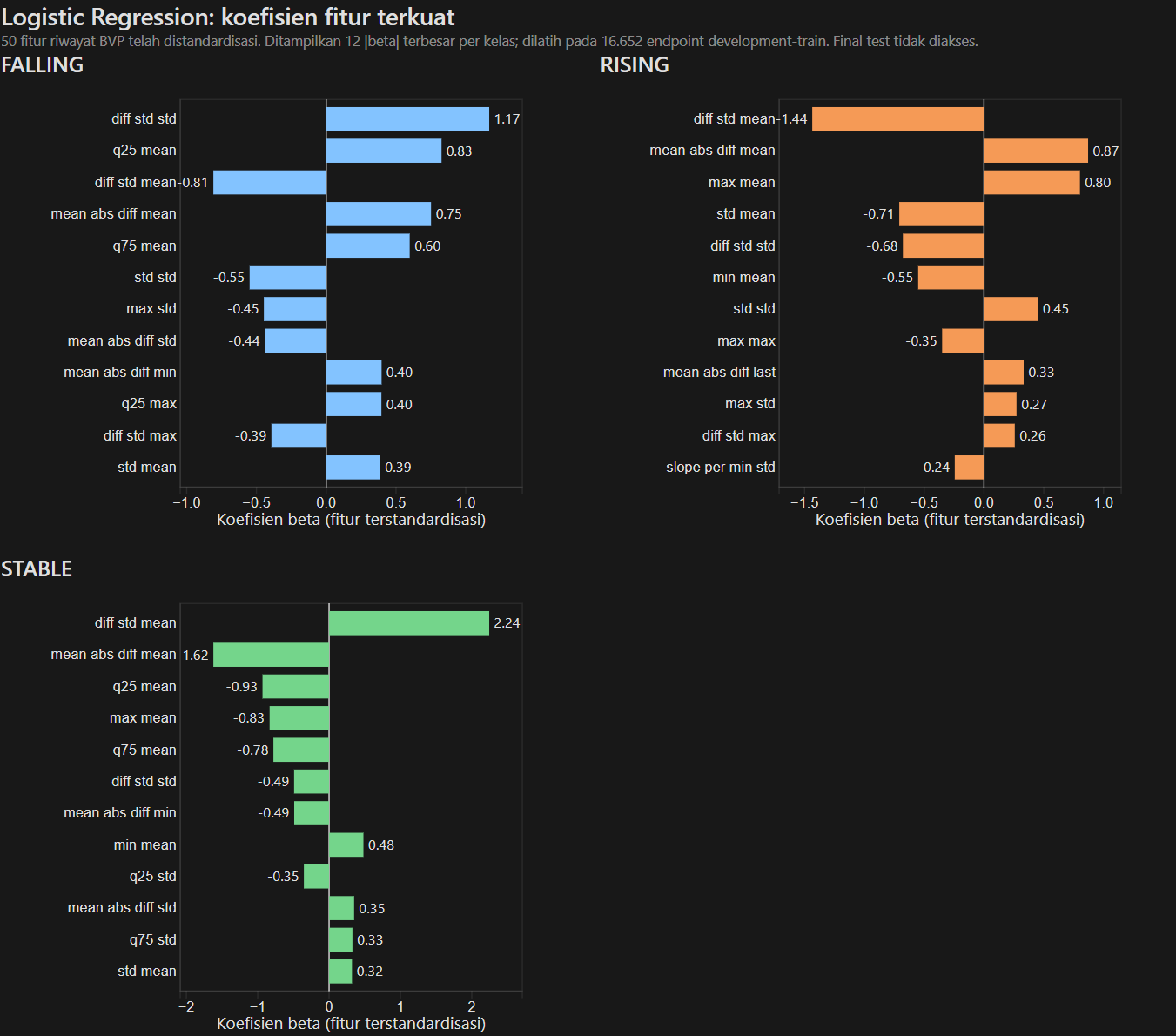
Gambar 11. Koefisien fitur terkuat pada model Logistic Regression Trend
Sumber: artefak interpretasi yang diberikan pengguna. Model fit pada 16,652 endpoint train; 50 fitur distandardisasi; final test tidak diakses.
Karena fitur distandardisasi, satu unit pada sumbu berarti perubahan sekitar satu simpangan baku fitur di train. Pada softmax multinomial, beta positif menaikkan score kelas tersebut ketika fitur naik dan fitur lain ditahan; beta negatif menurunkannya. Pairwise log-odds antara dua kelas berubah menurut selisih beta kedua kelas—jadi bar bukan perubahan probabilitas langsung.
Pola pada gambar | Bacaan internal model | Batas interpretasi
diff_std_mean: FALLING -0.81; RISING -1.44; STABLE +2.24 | Nilai lebih tinggi diarahkan kuat ke score STABLE relatif terhadap dua arah | Bisa mencerminkan noise/motion/scale conditional, bukan kestabilan glukosa
mean_abs_diff_mean: positif FALLING/RISING; negatif STABLE | Perubahan BVP yang lebih besar dipakai untuk score arah | Model validation tetap gagal mendeteksi arah, jadi pemisahan tidak cukup
q25_mean dan q75_mean berbeda tanda antar kelas | Model memakai level distribusi amplitudo bersyarat | Amplitudo PPG sensitif pada kontak, perfusion, dan peserta
Beberapa |beta| > 1 | Fitur berpengaruh pada fungsi score setelah scaling | Bukan feature importance kausal dan bukan jaminan generalisasi

Mengapa koefisien besar tetap dapat menghasilkan model yang hampir selalu STABLE
Prediction ditentukan oleh seluruh 50 fitur, intercept/prior kelas, korelasi antarf fitur, dan lokasi nyata data dalam ruang fitur. Koefisien dapat saling meniadakan. Dengan 76% STABLE dan tanpa class weighting, keputusan akhir masih didominasi STABLE. Bukti fungsional berada pada predictions dan confusion matrix: FALLING recall 0.0031 dan RISING recall 0.

Untuk mengubah koefisien menjadi bukti interpretability yang lebih kuat, kita perlu mengecek kestabilan tanda/besar beta di bootstrap peserta atau refit antarperiode, multicollinearity, permutation importance pada validation, dan apakah pola tetap pada cohort eksternal. Karena baseline gagal fungsi, pekerjaan itu tidak mengubah keputusan lanjut saat ini.

Prediction, metric, dan participant artifacts
Artefak | Shape/isi | Hubungan logis | Cara membaca
baseline predictions.parquet | 26,930 rows = 5 models × 5,386 validation endpoints | Sumber confusion matrix dan metric | Filter model, cocokkan participant/timestamp/label/prediction
baseline metrics.json | Pooled scores, per-class values, bootstrap, feature list | Single source of truth hasil baseline | Mulai dari per-class recall lalu bandingkan constant
baseline per_participant.csv | 16 participants × model | Menguji apakah gain tersebar atau hanya satu orang | Bandingkan logistic_history dengan always-STABLE per participant
conditioning predictions.parquet | 47,588 prediction rows | Raw/bandpass × quality policies; hard exclusion mengurangi rows | Jangan bandingkan skor tanpa retention
variant_metrics.csv | 9 variant-policy combinations | Gate Phase 1 | Cari +0.02 dan recall nonzero dua arah
quality_retention.csv | Train/validation rows retained | Membaca trade-off SQI exclusion | Skor naik dengan data lebih sedikit harus dilihat bersama coverage

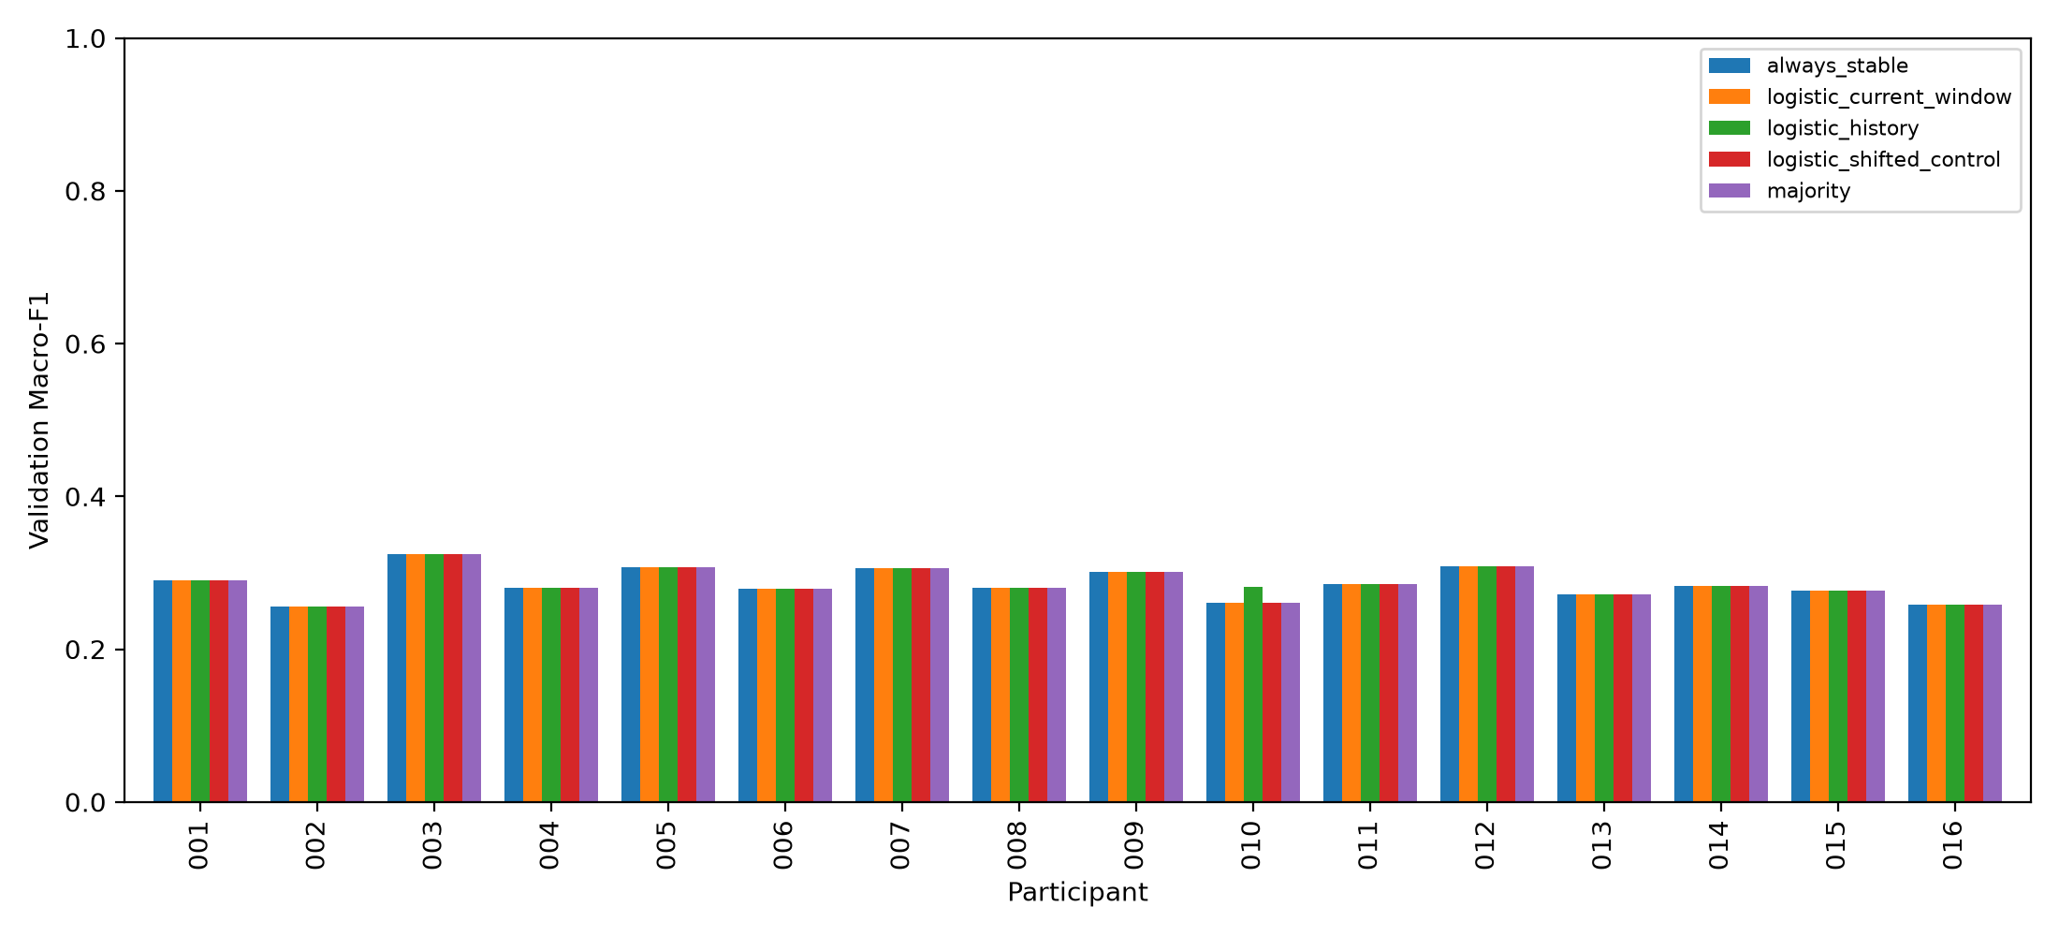
Gambar 12. Macro-F1 per peserta dan model
Cara baca: lima warna hampir bertumpuk pada semua peserta. Logistic history tidak menunjukkan perbaikan konsisten; participant 010 hanya sedikit berbeda. Support validation juga bervariasi dari 83 hingga 442 endpoint, tetapi endpoint dalam orang yang sama tetap berkorelasi.

Aturan membaca artefak tanpa tersesat
- Tentukan dulu unit baris: peserta, endpoint, window, prediction, fold, permutation, atau variant.
- Baca config dan manifest sebelum metrics; angka tanpa kontrak tidak punya makna yang stabil.
- Baca denominator dan cohort sebelum persentase: 16 orang tidak berubah menjadi ribuan orang karena windowing.
- Baca per-class recall/confusion matrix sebelum pooled score.
- Bandingkan dengan constant, context-only, shifted control, atau permutation sesuai pertanyaannya.
- Pisahkan label validity, signal learnability, model behavior, dan clinical utility.
- Cek final_test_accessed dan split yang diizinkan sebelum mempercayai sebuah angka.
- Gunakan figure untuk melihat pola, CSV/Parquet untuk audit granular, JSON untuk angka resmi, dan summary/decision record untuk consequence.

Peta lokasi artefak utama
Artefak | Lokasi | Gunanya
README project | D:\Competitions\UI NEST - GlycoBand\README.md | Status ringkas dan frontier saat ini
Research plan | D:\Competitions\UI NEST - GlycoBand\Agent\02_RESEARCH_PLAN.md | Pertanyaan, sequence evidence, Go/No-Go
Base data | D:\Competitions\UI NEST - GlycoBand\Agent\03_BASE_DATA.md | Fakta dataset, schema, dan label contract
Experiment safeguards | D:\Competitions\UI NEST - GlycoBand\Agent\05_EXPERIMENT_AGENT.md | Aturan split, leakage, dan final test
Decision register | D:\Competitions\UI NEST - GlycoBand\docs\research\decision_register.md | Keputusan ilmiah yang telah direview
Research journal | D:\Competitions\UI NEST - GlycoBand\docs\research\journal.md | Urutan pekerjaan dan interpretasi
State exploratory | D:\Competitions\UI NEST - GlycoBand\reports\probes\state_exploratory-v1 | Metrik, permutation, figures State
Trend baseline | D:\Competitions\UI NEST - GlycoBand\reports\experiments\trend-baseline-v1 | Metrik registered development Trend
Trend Phase 0 | D:\Competitions\UI NEST - GlycoBand\reports\probes\trend-signal-diagnostics-v1 | Support dan diagnostic signal
Trend Phase 1 | D:\Competitions\UI NEST - GlycoBand\reports\probes\trend-signal-conditioning-v1 | Conditioning variants dan gate decision

16. Uji pemahaman: bisakah kamu membaca evidence sendiri?
Tujuannya bukan menghafal angka, tetapi dapat merekonstruksi logikanya.

Checklist: bisakah kamu menjelaskan risetmu sendiri?
- Saya bisa menjelaskan mengapa PPG adalah proxy hemodinamik, bukan sensor glukosa langsung.
- Saya bisa membedakan State, Trend, dan Decision Engine dalam satu kalimat masing-masing.
- Saya bisa menjelaskan mengapa Hb-PPG dan BIG IDEAs tidak digabung.
- Saya bisa menghitung asal 44 reserve dan menjelaskan mengapa 9 elevated membuat estimasi tidak presisi.
- Saya bisa menerjemahkan Macro-F1 0.2889 dan recall RISING 0 menjadi perilaku model.
- Saya bisa menjelaskan fungsi permutation, shifted control, ablation, dan embargo.
- Saya bisa membela keputusan tidak membuka final test dan tidak melompat ke deep learning.
- Saya bisa menyampaikan hasil negatif tanpa mengubahnya menjadi klaim bahwa PPG mustahil.

Latihan retrieval
Pertanyaan | Jawaban singkat
Apa satu kalimat utama GlycoBand? | Uji feasibility apakah PPG/BVP pada dua dataset terpisah memuat informasi State atau Trend glukosa.
Apa bukti paling merusak klaim State? | Observed incremental Macro-F1 gain tidak melampaui permutation null dan PR-AUC gabungan turun.
Apa bukti paling merusak fungsi Trend? | Recall RISING nol dan FALLING nyaris nol, sementara Macro-F1 dekat always-STABLE.
Apa arti NOT_SUPPORTED_BY_CONDITIONING? | Filter/SQI yang diuji tidak memulihkan learnability; bukan bukti semua preprocessing mustahil.
Kapan final test boleh dibuka? | Setelah target, split, preprocessing, fitur, model, kriteria sukses, dan klaim seluruhnya beku.

17. Sumber dan batas interpretasi
Sumber primer dipakai untuk definisi dataset; artefak lokal adalah sumber angka hasil.

Sumber eksternal utama
- World Health Organization — Diabetes fact sheet
- International Diabetes Federation — Indonesia country data
- BKPK Kementerian Kesehatan — Hasil Utama SKI 2023
- Allen J. Photoplethysmography and its application in clinical physiological measurement (2007)
- Hb-PPG Scientific Data dataset article
- Hb-PPG Figshare dataset v6
- BIG IDEAs dataset DOI

Dokumen lokal yang menjadi konteks kompetisi
- Healthynovation Guidebook.pdf — C:\Users\DELL\Downloads\Healthynovation Guidebook.pdf
- Abstrak final tim — C:\Users\DELL\Downloads\abstrak_Healthynovation_Kimpul_Naila Urmila Zara (2).docx

Batas interpretasi terakhir
Apa yang laporan ini simpulkan
Pada data, sensor, label, split, fitur, dan baseline yang diuji sampai Phase 1, bukti tidak mendukung model individual State atau Trend yang berguna. Ini adalah batas evidence saat ini, bukan hukum alam tentang semua bentuk PPG atau semua populasi.

Akhir panduan — sekarang coba jelaskan kembali tanpa melihat dokumen.

